طراحی شبکه زنجیره تامین حلقه بسته پایدار: الگوریتم فرا ابتکاری ترکیبی برای شبکه های بزرگ مقیاس

چکیده:
افزایش نگرانی های زیست محیطی و قوانین اجتماعی، تصمیم گیرندگان را مجبور به طراحی زنجیره های عرضه خود با توجه به اثرات زیست محیطی و اجتماعی و نیز اهداف اقتصادی می کند. مشکلات تنزل سود، منجر به بازیافت تایر های خراب شده در رابطه با عوامل پایداری می شود. این مقاله در ابتدا یک مدل برنامه ریزی خطی چند بعدی هدفمند مختلط را برای طراحی یک شبکه زنجیره تامین حلقه بسته پایدار ترسیم می کند. مدل پیشنهادی به منظور بهینه سازی هزینه های کل، اثرات زیست محیطی تأسیس تاسیسات، پردازش تایر و حمل و نقل بین هر سطح و همچنین تأثیرات اجتماعی از جمله فرصت های شغلی و آسیب های کاری است. برای رفع اشکالات الگوریتم های فراشناختی موجود در هنگام حل شبکه های بزرگ، چهار الگوریتم جدید ترکیبی بر اساس مزایای استفاده از الگوریتم های اخیر و قدیمی ایجاد شده است. برای ارزیابی کیفیت الگوریتم های پیشنهادی، آزمایش های محاسباتی وسیع، مقایسه و تحلیل حساسیت با معیارهای مختلف انجام می شود. نتایج نشان می دهد که الگوریتم های ترکیبی روشی موثر برای حل مشکل اساسی در شبکه های بزرگ است.
- مقدمه:
بر اساس گزارش اداره حفاظت از محیط زیست ایالات متحده (EPA)، تقاضای جهانی برای تایر ها 4.1 درصد در سال افزایش می یابد و در سال 2019 به 3.0 میلیارد واحد می رسد (امین و همکاران، 2017). از این رو، طراحی اقتصادی شبکه زنجیره تأمین تایر تبدیل به یک موضوع مهم برای دانشگاهیان و متخصصان شد (Stadtler، 2015). علاوه بر این، EPA گزارش داد که هر سال حدود 290 میلیون تایر خراب می شود. متاسفانه مقدار تایر های خراب که در طبیعت منتشر می شوند بدون توجه به محیط زیست شرایط بهداشت، آب، هوا و خاک را تهدید می کند (Subulan et al.، 2015a). نگرانی ها زمانی بوجود می آید که بیست درصد از تایر ها به طور غیرقانونی در دفاتر زباله یا جاده ها تخلیه می شود. برای مقابله با این مسائل، مدیران زنجیره تامین نیاز به ایجاد شبکه پایدار برای مدیریت زنجیره تامین تایر با توجه به عوامل اقتصادی، اجتماعی و محیطی دارند (Pishvaee et al.، 2014). در حالیکه در ادبیات طراحی شبکه زنجیره تامین حلقه بسته پایدار کمتر مورد توجه قرار گرفته است (Govindan et al 2016).
امروزه، رشد فن آوری های بازیافت و مقررات زیست محیطی سبب تبدیل مواد قابل بازیافت به مواد خام شده است که می توانند در محصولات جدید مورد استفاده قرار گیرند (Amin et al.، 2017).دهقانیان و منصور (2009) شبکه بازیابی را طراحی کرده است تا تاثیرات منفی محیط زیست و اجتماعی محصولات نهایی زندگی مانند تایر را کاهش دهد. آنها از روش ارزیابی چرخه زندگی (LCA) برای ارزیابی اثرات اجتماعی و محیطی استفاده کردند و اقدامات مختلفی را برای هر مرحله نشان دادند. شناسایی اقدامات اجتماعی و محیطی، مراحل چرخه زندگی محصول و برآورد تاثیر کلی محصولات به عنوان چالش های اصلی روش مبتنی بر LCA ارائه شده است ). Dehghanian * Mansour (2009)، در حالی که نویسندگان قصد دارند جریانهای پیشین و معکوس زنجیره تامین را برای بهبود عملکرد شبکه ها ادغام نمایند، جریان مستقیم بین مراکز جمع آوری و مراکز بازیافت را در نظر می گیرد. بنابراین، نویسندگان با هدف بررسی جریان های پیش رو و برگشت به منظور ایجاد زنجیره تامین پایدار تلاش می کنند. به عنوان مثال، دیابات و همکاران. (2015) مراکز بازتولید در زنجیره تامین را مورد توجه قرار می دادند که موارد قابل بازیافت را جمع آوری، بازسازی و سپس آنها از طریق خرده فروشی توزیع می کردند. Kaya و Urek (2016) شبکه زنجیره تامین حلقه بسته را با توجه به تصمیمات توزیع و جمع آوری در نظر گرفت. برای افزایش سود کلی شبکه زنجیره تامین، آنها ارزش های انگیزشی را برای جمع آوری مقدار مناسب موارد قابل بازیافت تعیین می کنند. Özceylan و همکاران.یک شبکه حلقه بسته زنجیره تامین برای بازیافت وسایل نقلیه در پایان عمر تحت قوانین جمهوری ترکیه وزارت محیط و شهرسازی طراحی کرده اند. ژالشیان و همکاران (2016) مدل زنجیره تامین حلقه بسته پایدار را با توجه به میزان انتشار CO2، مصرف سوخت و انرژی و تأثیر اجتماعی فرصت های شغلی جدید ارائه دادند. اخیرا Soleimani و همکاران (2017)در سه نوع محصول بازیافتی عناصر ومواد خام را با احتساب تاثیر زیست محیطی، سود کل شبکه و کار از دست رفته بررسی کردند. باز یا بسته شدن گره شبکه و جریان محصول در میان آنها با پاسخ به تقاضای مشتری و نیز عوامل پایداری تعیین شد. در بین مطالعه مدل سازی زنجیره تامین حلقه بسته همزمان یک خلا در ابعاد اقتصادی، محیطی و اجتماعی مدل وجود دارد.
برای مقابله با مشکل توضیح داده شده، در این تحقیق، شبکه های زنجیره تامین حلقه بسته پایدار را با توجه به ابعاد اقتصادی، زیست محیطی و اجتماعی طراحی کردیم. اقدامات مختلفی برای هر مرحله از تولید، بازیافت و حمل و نقل در طول زنجیره تامین برای تخمین تاثیر اجتماعی و محیطی تایر در زنجیره تامین حلقه بسته ارائه شده است. چهار الگوریتم چند منظوره ترکیبی جدید برای مقابله با پیچیدگی شبکه های بزرگ مقیاس توسعه داده شد. الگوریتم های پیشنهادی با مسائل مختلف تست تصادفی تولید شده مورد آزمایش قرار می گیرند. علاوه بر این، برای بهینه سازی الگوریتم های پیشنهاد شده، ده توابع استاندارد معین شده حل شد و نتایج با الگوریتم های شناخته شده چند هدفه مقایسه می شود. سهم اصلی این مقاله می تواند به شرح زیر باشد:
- ایجاد یک مدل جدید از شبکه های زنجیره تامین حلقه بسته پایدار برای اولین بار؛
- پیشنهاد چهار الگوریتم جدید فرا ابتکاری ترکیبی برای کاهش زمان محاسبه و بهبود کیفیت راه حل ها؛
- تعمیم عملکرد الگوریتمهای فرا ابتکاری ترکیبی پیشنهاد شده با استفاده از معیارهای استاندارد؛
- توسعه روش LCA برای برآورد ابعاد پایداری شبکه زنجیره تأمین حلقه بسته تایر.
بقیه مقاله به شرح زیر است: ادبیات مربوطه در این بخش2 بررسی شده است. مدل پیشنهادی شبکه زنجیره تامین حلقه بسته پایدار در بخش 3، فرموله شده است. بخش 4 الگوریتم های فرا ابتکاری ترکیبی همراه با بررسی مختصر الگوریتم های پایه را ارائه می دهد. آزمایشات محاسباتی، مقایسه و تحلیل حساسیت در بخش 5 گزارش شده است. در نهایت، بخش 6 بیانات و دستورالعمل های بعدی را برای تحقیقات بیشتر ارائه می دهد.
- ادبیات موضوع:
به طور کلی، مدیریت زنجیره تامین به دنبال یافتن بهترین راهبردهای کنترل و مدیریت زنجیره های عرضه است. یکی از مشکلات شناخته شده در مدیریت زنجیره تأمین، طراحی شبکه زنجیره تامین (SCND) است (Eskandarpour et al.، 2017). محققان مشکلات SCND را برای بهبود جریان محصولات بین سطوح مختلف مانند تامین کنندگان، تولید کنندگان، خرده فروشان و مشتریان حل می کنند (Badri et al.، 2013). چندین تحقیق در ادبیات مربوط به مشکلات SCND با توجه به ویژگی های مختلف موارد واقعی مانند ویژگی های محصول ، تعداد سطوح ، جریان شبکه ، حمل و نقل ، اثرات انواع فن آوری های مختلف ، مشخصات تامین کننده، تولید کنندگان و تأسیسات توزیع کننده تمرکز کرده اند.در حقیقت مسائل SCND با در نظر گرفتن ویژگی های موارد واقعی پیچیده تر شده اند. برای طراحی شبکه زنجیره تامین تایر ویژگی های مختلف باید شامل موارد زیر باشد:
- تایر ها مورد استفاده قابل بازیافت هستند و باید بازیافت و بازتولید شوند؛
- یک شبکه باید با چهار سطح شامل تامین کنندگان مواد اولیه، تولید کننده / بازیافت کننده، خرده فروش / مرکز جمع آوری، مشتری طراحی شود؛
- جریان های رو به جلو از عرضه کننده و پایان به مشتری و جریان معکوس از مرکز جمع آوری به تولید کننده یا تامین کننده است. همچنین، محققان زنجیره تامین حلقه بسته را برای طراحی شبکه های مورد استفاده قابل بازیافت با توجه به ابعاد پایداری توسعه داده اند (Payard et al.، 2017).
2-1- زنجیره تامین حلقه بسته:
با توجه به پیشرفت تکنولوژی های بازیافت و بازتولید اخیر، محققین توجه بیشتری را به خود جلب کرده اند تا لجستیک رو به جلو و عقب را به عنوان شبکه زنجیره تامین حلقه بسته تعریف کنیم (Xie et al.، 2017). در میان آنها Özceylan و همکاران. (2016) تأکید کردند که نگرانی ها و قوانین زیست محیطی و اجتماعی، تصمیم گیرندگان را برای طراحی زنجیره تامین حلقه بسته، انگیزه می دهد. یک مدل برنامه ریزی خطی برای توزیع وسایل نقلیه جدید و جمع آوری وسایل نقلیه از رده خارج مشتریان ایجاد شده است. با این حال، مدل آنها تصمیمات محل تسهیلات و چند تامین کننده را در نظر نگرفت. علاوه بر این، آنها پیشنهاد کردند که رویکردهای اکتشافات باید به منظور مقابله با شبکه های گسترده در نظر گرفته شود. محمد و همکاران (2017) اثرات زیست محیطی صنعت و هزینه های کل برای طراحی و برنامه ریزی چند دوره ای، چند محصولی شبکه زنجیره تامین حلقه بسته بهینه سازی کرده اند. مدل آنها موازنه بین انتشار کربن به عنوان تاثیر محیط زیست صنعت و هزینه های کل را ارزیابی میکند. اگر چه رویکرد تصادفی مبتنی بر سناریوی چند مرحله ای می تواند راه حل های قوی ارائه دهد، برای حل موارد واقعی (به عنوان مثال شبکه های بزرگ) رویکردهای مطلوب باید توسعه یابد (Mohammed et al.، 2017). پیادار و همکاران (2017) یک مدل بهینه سازی دو جانبه برای زنجیره تامین روغن موتور استفاده شده است. مدل آنها به حداکثر رساندن سود و به حداقل رساندن خطر زنجیره تامین حلقه بسته در سناریوهای مختلف است. با افزایش حجم مسئله، راه حل آنها با هزینه محاسباتی مواجه است. اکثر محققان تأیید کردند که پیچیدگی اساسی با افزایش مقیاس شبکه افزایش می یابد (Fahimnia et al.، 2015). این دلیل انگیزه بسیاری از محققان مانند این مطالعه را برای کمک به الگوریتم های فرا ابتکاری جدید برای حل چنین مسائلی را به وجود آورده است.
2-2- طراحی شبکه زنجیره تامین پایدار:
مسئله دیگری که باید برای توسعه شبکه زنجیره تامین حلقه بسته حل شود، این است که ابعاد پایداری را در نظر بگیریم. با توجه به کاربرد واقعی این موضوع، مطالعات اخیر انواع مختلفی از توابع هدف را برای توسعه شبکه طراحی پایدار زنجیره تامین (Soleimani et al.، 2013) مورد توجه قرار داده است. توجه داشته باشید که بیشتر تحقیقات بر تابع هدف اقتصادی مانند سود یا هزینه تمرکز می کنند. اگر چه اخیرا توجه بیشتری به تاثیرات زیست محیطی زنجیره تامین شده است، هنوز زنجیره تامین حلقه بسته، تحقیقات محدودی در زمینه تاثیرات اجتماعی در نظر می گیرد. محققین باید هدفشان ادغام اثرات زیست محیطی عملیات زنجیره تامین و نیز سلامت و ایمنی کارکنان و جامعه (Zhalechian et al.، 2016) باشد. نظریه پایداری منجر به تصمیم گیری ها برای ادغام ابعاد اقتصادی، زیست محیطی و اجتماعی برای طراحی شبکه زنجیره تامین بسته حلقه می شود (Boukherroub et al.، 2015؛ Genovese et al.، 2017). مات و همکاران (2015) یک مدل برنامه ریزی چند هدفه ریاضی برای برنامه ریزی زنجیره تامین حلقه بسته ایجاد کردند. LCA به عنوان یک روش قابل اعتماد برای ارزیابی تاثیرات زیست محیطی (معرفی شده توسط کمیسیون اروپا، 2010)، تاثیر منفی بیکاران در جامعه و هزینه کل شبکه برای طراحی شبکه مورد توجه قرار می گیرد. آنها تأکید می کنند که برای ارزیابی ابعاد اجتماعی زنجیره تامین باید عوامل اجتماعی را بهبود بخشیم. سلیمانی و همکاران (2017) یک مدل چند هدفه ریاضی را برای بهینه سازی انتشار CO2، سود زنجیره ای و تعداد روزهای کار از دست رفته پیشنهاد کرد. آنها تأکید کردند که تلاش بیشتری برای اندازه گیری تاثیر اجتماعی و محیطی و نیز الگوریتم های فراشناختی برای حل شبکه های بزرگ مقیاس نیاز است. با این وجود، مطالعات کمی از رویکردهای محدود برای اتخاذ تمام ابعاد پایداری در زنجیره تامین حلقه بسته شده است. به تازگی، انصاری و کانت (2017) شکاف های اصلی دانش و فرصت های تحقیق در زمینه مدیریت زنجیره تامین را مورد بررسی قرار دادند. محاسبه ابعاد اجتماعی و زیست محیطی پایداری، پیاده سازی پایداری در موارد پیچیده واقعی مانند صنایع خودرو و الگوریتم های فراگیر چند هدفه به عنوان شکاف های اصلی در ادبیات زنجیره تامین حلقه بسته پایدار معرفی شدند (انصاری و کانت، 2017).
طراحی شبکه های زنجیره تأمین پایدار حلقه بسته منجر به: کاهش تاثیرات مضر تایر ها بر محیط زیست، افزایش سود شبکه، و سوم، بهبود تأثیر اجتماعی از طریق بازیافت و فرایند بازسازی می شود(Mani et al.، 2015) . از این رو، در بین محصولات مربوط به صنعت خودرو، یکی از مهمترین محصولات تایر است (Kannan et al.، 2014؛ Subulan et al.، 2015a). با این حال، توجه بیشتری به زنجیره تامین حلقه بسته تایر شده است. به عنوان مثال، امین و همکاران. (2017) بهینه سازی زنجیره تامین حلقه بسته بر اساس گزینه های بازسازی تایر. مدل آن ها یک مطالعه موردی واقعی در کانادا را با محاسبه ارزش خالص فعلی مشکل مورد تحلیل قرار داد. Pedram و همکاران (2017) استفاده از زنجیره تامین حلقه بسته تایر برای به حداکثر رساندن سود و مدیریت زباله را مورد مطالعه قرار داد. آنها مکان یابی تسهیلات و جریانهای مواد را از طریق فرمول بندی یک مدل برنامه ریزی خطی صحیح مختلط تعیین می کنند. به عقیده ما، محققان هنوز پذیرش پایداری در زنجیره تامین صنایع تایر را انجام نداده اند.
2-3- طراحی شبکه زنجیره تامین حلقه بسته پایدار:
به طور کلی، زنجیره تامین پایدار حلقه بسته می تواند با عناصر مختلف فرموله شده و مدل سازی شود.
اگر چه با اضافه کردن عوامل بیشتر این مسئله را عملی تر می کند، این مسئله مشکلات و هزینه های محاسباتی را برای حل این مشکل در مواجهه با موارد دنیای واقعی افزایش می دهد (Eskandarpour et al.، 2015). به همین دلیل است که این تحقیق بر روی انواع مدل های ریاضی همراه با روش های راه حل مناسب در ارتباط با پیچیدگی محاسباتی این مسئله در برنامه های واقعی تمرکز می کند.
در اینجا، یک بررسی جامع که توسط جستجو در Scopus (بین ژانویه 2015 تا مه-2017) جمع آوری شده است، ارائه شده است. کلمات کلیدی اصلی برای پیدا کردن مقالات عبارتند از: پایداری، زنجیره تامین حلقه بسته و طراحی شبکه زنجیره تامین. از آنجایی که این تحقیق بر کاربرد عملیات و تحقیق محاسباتی تمرکز دارد، ما در مجلات بین المللی که بیشترین سهم مربوط به مطالعه ما را دارند، از جمله مجله تولید پاک، کامپیوترو تحقیق درعملیات، مجله اروپایی تحقیق در عملیات، کامپیوتر و مهندسی صنایع ، مجله بین المللی اقتصاد تولید، امگا، و همچنین مجله مدیریت عملیات تمرکز کردیم. جدول 1 خلاصه ای از بررسی های مربوط به مطالعات مربوط به ادبیات را نشان میدهد.
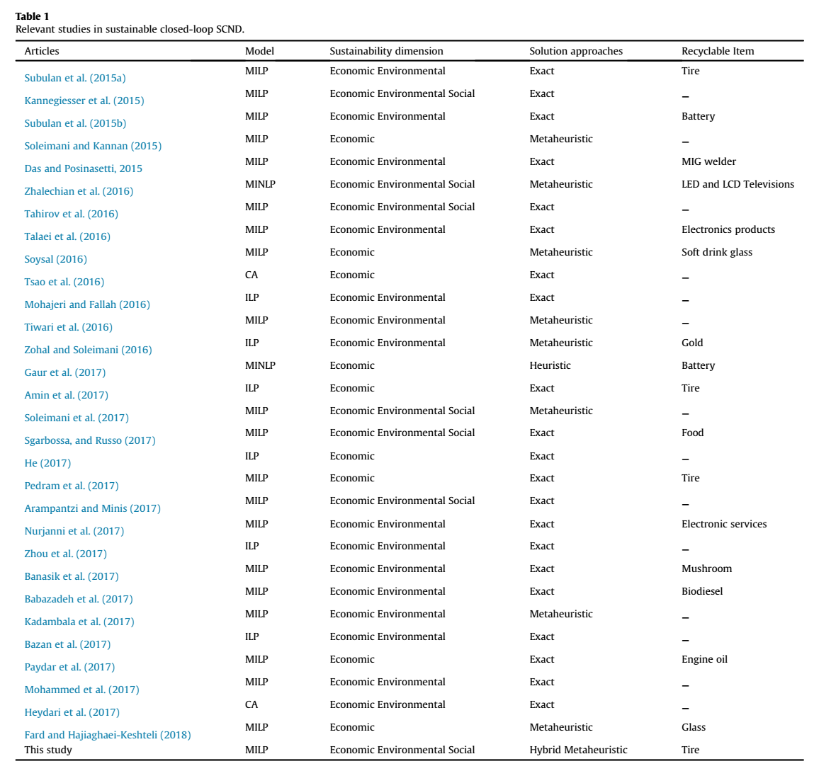
با توجه به جدول 1، تعدادی از شکاف های ادبی مطابق با مقالات اخیر بررسی شده می تواند به صورت زیر بررسی شود. اول از همه، مطالعات نشان می دهد که اکثر شبکه های زنجیره تامین توسعه یافته در یک موضوع عمومی ارائه شده است (Soleimani et al.، 2016). بر این اساس، با توجه به کاربرد SCND با نوع خاصی از محصول، به عنوان مثال تایر، باتری و مواد غذایی هنوز کم است (Govindan et al. 2015). همانطور که Soleimani و Govindan (2014) اشاره کرد، دانشمندان هنوز به نوع فن آوری های تولید و بازیافت (تاثیر بر کیفیت و هزینه) توجه نمی کنند. علاوه بر این، مهمترین تصمیمات در چنین مدلهای تصمیم گیری، بهترین مکان مناسب برای امکانات و تخصیص بین سطوح مختلف را در نظر می گیرند (Govindan et al 2016، Govindan and Soleimani، 2017). توجه داشته باشید که این تصمیمات بین بسیاری از مقالات ذکر شده در جدول 1 دیده می شود.
یکی دیگر از شباهت های اصلی این است که اکثر محققان، مدل برنامه ریزی خطی مختصری را برای طراحی شبکه زنجیره تامین حلقه بسته طراحی کرده اند (Govindan et al. 2016، Govindan and Soleimani ، 2017). با توجه به ابعاد پایداری، محققان عمدتا بر ابعاد اقتصادی و زیست محیطی متمرکز شدند (کومار و همکاران، 2014). به عقیده ما تنها شش محقق از جمله Kannegiesser و همکاران. (2015)، Zhalechian و همکاران. (2016)، Tahirov و همکاران. (2016)، سلیمانی و همکاران. (2017) و Sgarbossa و Russo (2017) و همچنین Arampantiz و Minis (2017) به طور همزمان ابعاد اقتصادی، زیست محیطی و اجتماعی را در نظر گرفتند. بر این اساس، هیچ مطالعه ای برای پیشنهاد یک طرح شبکه پایدار عرضه کننده حلقه بسته برای استفاده از صنعت تایر وجود ندارد. در این مطالعه، نویسندگان به پاسخ به تمام شکاف ذکر شده برای بررسی ادبیات می پردازند. سهم دیگری از این مطالعه بر اساس دیدگاه تحقیق محاسباتی است. با توجه به بررسی ادبیات، اغلب مطالعات با مسائل NP-hard مواجه شده اند (Govindan et al.، 2015). از این رو، حل شبکه های بزرگ مقیاس با الگوریتم های ابتکاری و فراابتکاری ضروری است (وانگ و همکاران، 2016). با توجه به این موضوع، این مطالعه نه تنها از فراابتکاری های قدیمی و اخیر استفاده می کند، بلکه همچنین چهار روش ترکیبی جدید برای مقابله با مسائل پیشرفته NP-hard معرفی شده است.
- مدل سازی مسئله:
در این مقاله زنجیره تامین حلقه بسته چند لایه از جمله تامین کننده، تولید کننده، توزیع کننده، مشتری، جمع کننده و بازیافت کننده ها مورد توجه قرار گرفته است. تولید کننده مواد اولیه تایر را از تامین کننده تامین می کند. سپس، تایرهای تولید شده توسط توزیع کنندگان در بازار توزیع می شوند. جمع کننده بخشی از تایر های خراب شده را که توسط مشتریان در بازار ها مورد استفاده قرار می گیرد جمع آوری می کند و به امکانات بازیافتی ارسال می کند. پس از بازیافت، مواد بازیافتی می توانند به زنجیره تامین تایر برای تولید تایر یا ارسال به صنایع دیگر به عنوان مواد اولیه بازگردند. این مسئله هر دو جریان رو به جلو (از جمله تامین کننده به بازار) و جریان معکوس (یعنی از بازار به تولید کننده یا بازیافت کننده) را پوشش می دهد. شبکه زنجیره تامین تایر حلقه بسته در شکل 1 نشان داده شده است.
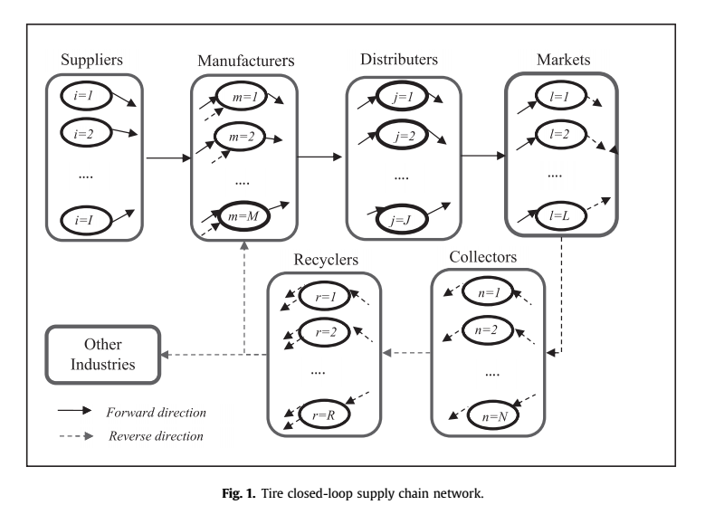
این مطالعه با هدف مدل سازی انتخاب تامین کنندگان و مسائل مربوط به تخصیص محل برای طراحی شبکه زنجیره تامین حلقه بسته پایدار تایر انجام شده است. این مسئله به عنوان یک شبکه چند سطحی و چند محصولی با گره های متعدد در میان سطوح در نظر گرفته شده است. هر تسهیلات زنجیره تامین می تواند در هر موقعیت بالقوه با هزینه مشخص ثابت (${FC}_{}^{}$)، هزینه متغیر (${VC}_{}^{}$)، حداکثر تعداد هر واحد در هر سطح (${MAX}^{}$) و ظرفیت (${CAP}_{}^{}$ ) و همچنین هزینه حمل و نقل بین امکانات دیگر (${TC}_{}^{}$)قرار گیرد. برای مثال، هزینه ثابت و متغیر برای باز کردن کارخانه تولید در موقعیت بالقوه m با ${CAP}_{mp}^{MP}$ ظرفیت (برای محصول p) با ${FC}_{mt}^{M}$ و ${VC}_{mt}^{m}$ با توجه به تکنولوژی تولید t در نظر گرفته شده است. علاوه بر این، هزینه های حمل و نقل برای انتقال تایر و مواد خام بین سطوح در نظر گرفته شده است. هزینه حمل و نقل محصول p بین کارخانه سازنده m و مرکز توزیع کننده j، ${TC}_{mjp}^{MJ}$است. تولید کننده (m) می تواند مواد خام را از تامین کننده (i) یا بازیافت کننده (r) با قیمت ${PC}_{i}^{I}$ یا ${PC}_{r}^{R}$ متفاوت عرضه کند. علاوه بر این، برای تولید تایر نوع p، انواع مختلف تکنولوژی t با نرخ $B_{pt}$ برای درصد تولید زباله وجود دارد. توزیع کنندگان (j) نوع تایر p را از تولید کننده m با قیمت ${PC}_{mt}^{MP}$ خریداری و در بازار (l) با قیمت ${FC}_{jp}^{J}$ با توجه به تقاضای بازار $d_{lp}$ توزیع می کنند. در جریان معکوس، مرکز جمع آوری بالقوه (n) درصد$α_{lp}$ تایر نوع (p) را با قیمت ${PC}_{lp}^{L}$از بازار (l) جمع آوری می کند. محل کارخانه قابل بازیافت پالسی (r)، نوع تایر خراب (p) را از جمع کننده (n) با قیمت (${PC}_{np}^{N}$) خریداری می کند و با قیمت ${PC}_{r}^{R}$ به کارخانه تولید بالادست یا دیگر صنایع می پردازد. علاوه بر این، برای بازیافت محصولات، نوعی از تکنولوژی (c) وجود دارد که میزان درصد تولید ضایعات ($U_{c}$) خاصی دارد. مدل پیشنهادی به منظور تعیین مکان های تسهیلات و همچنین جلوگیری و پیشگیری از طریق زنجیره تامین تایر با در نظر گرفتن ابعاد پایداری می باشد. به این ترتیب ابعاد پایداری به شرح زیر است:
- بعد اقتصادی:
در اصطلاح ابعاد اقتصادی، مدل پیشنهادی، کل هزینه شبکه را شامل هزینه های ثابت، هزینه متغیر، هزینه حمل و نقل و هزینه خرید را مینیمم می کند. از این رو، مدل تعیین محل تسهیلات و اختصاص مقدار مناسب محصولات یا مواد خام به آنها طوری است که کل هزینه شبکه به حداقل برسد.
- بعد محیط زیست:
برای تعریف تاثیرات زیست محیطی زنجیره تامین حلقه بسته تایر، روش شناسایی LCA تصویب می شود. روش LCA یک تکنیک برای ارزیابی ابعاد زیست محیطی مرتبط با تمام مراحل زندگی یک محصول از پردازش، تولید، توزیع، استفاده، تعمیر و بازیافت مواد اولیه خام است. این روش را می توان با دو زیر بخش تشکیل داد: اثر شبکه زنجیره تامین بر محیط زیست و اثر محصولات پس از استفاده. گویندان و همکاران (2016) روش LCA را برای طراحی شبکه زنجیره تامین معکوس با توجه به تاثیر محصولات تولیدی بر محیط زیست، اثرات کیفیت محصولات اکوسیستم و منابع محصولات (مواد خام) مورد استفاده قرار داد. در این راستا، آنها یک برنامه ریزی خطی مختلط برای فرمول زیست محیطی توسعه دادند. در دیگر تحقیقات، Zohal و Soleimani (2016) روش LCA در صنعت طلا را با در نظر گرفتن تنها اثر مدل زنجیره تامین بر محیط زیست از جمله انتشار تولید و بازیافت و سیستم حمل و نقل استفاده کردند. بووزون و همکاران (2017) LCA متدولوژیای برای شبکه لجستیک معکوس در برزیل را توسعه داد. در روش خود، انتشار سیستم حمل و نقل و بازیافت محصولات به حداقل رسیده است.
چارچوب LCA توسط سازمان استاندارد بین المللی (ISO) برای توسعه مدیریت زیست محیطی، ایزو 14000 (Pishvaee et al.، 2014) مورد استفاده قرار گرفت. در اینجا، برای اندازه گیری تاثیر زیست محیطی تایر در زنجیره تامین حلقه بسته، ReCiPe 2008 استفاده می شود (Goedkoop و همکاران، 2009). با توجه به پایگاه داده ReCiPe 2008 هر دو نقطه وسط و نقطه پایان محصول را به طور کامل در نظر می گیرند (Pishvaee et al.، 2014). چهار شاخص محيط زيست شامل تسهيلات باز، پردازش تایر، حمل و نقل و تایر های آزاد در طبیعت براساس شاخص تنوع زيستی و اکوسیستم برآورد شده است (Govindan et al.، 2014). دو شاخص به صورت وزنی (یعنی 70٪ و 30٪ برای سلامت بشر و تنوع اکوسیستم) برای تخمین امکانات باز، پردازش تایر بر اساس تکنولوژی ها و تأثیر محیط زیست حمل و نقل، ترکیب می شوند. در حالی که اثرات زیست محیطی تایر منتشر شده در طبیعت براساس ترکیب 20 و 80 درصد از تنوع سلامت انسان و زیست محیطی محاسبه شده است (Babbar & Amin، 2018). برای این منظور، پایگاه داده ReCiPe 2008 از نرم افزار ECO-it (http://www.pre.nl/eco-it) برای تخمین تاثیرات محیطی استفاده شده است.
در این رابطه، تأثیر محیط زیست بر باز کردن یک تاسیسات در مکان های بالقوه (از جمله کارخانه تولید با استفاده از تکنولوژی تولید نوع t (${EO}_{mt}^{M}$)، مرکز توزیع (${EO}_{j}^{J}$)، مرکز جمع آوری (${EO}_{n}^{N}$)، کارخانه بازیافت با استفاده از تکنولوژی بازیافت c (${EO}_{rc}^{R}$) ، تاثیرات محیطی پردازش یک واحد محصول p در هر تاسیسات (از جمله کارخانه تولید با استفاده از تکنولوژی تولید نوع t (${EM}_{mpt}^{M}$)، مرکز توزیع (${EM}_{jp}^{J}$)، مرکز جمع آوری (${EM}_{np}^{N}$)، کارخانه بازیافت با استفاده از تکنولوژی بازیافتc (${EM}_{rc}^{R}$) و تاثیر محیطی حمل و نقل بین امکانات (به عنوان مثال تامین کننده و سازنده (${EH}_{im}^{IM}$)، تولید کننده و توزیع کننده (${EH}_{mj}^{MJ}$)، توزیع کننده و بازار (${EH}_{jl}^{JL}$)، بازار و جمع کننده (${EH}_{ln}^{LN}$)، جمع کننده و بازیافت کننده (${EH}_{nr}^{NR}$)، و بازیافت کننده و تولید کننده (${EH}_{rm}^{RM}$). علاوه بر این، تأثیر تایر منتشر شده (نوع P) بر محیط زیست که توسط مراکز جمع آوری جمع آوری نشده است، با ${ED}_{p}$ مطابقت دارد.
- بعد اجتماعی:
ابعاد اجتماعی را می توان به عنوان یک تعهد مداوم برای هر کسب و کار برای رفتار اخلاقی و بهبود کیفیت زندگی انسان تعریف کرد. در دهه های اخير چندین تأثیر شبکه زنجیره تامین مربوط به ابعاد اجتماعی مورد بررسی قرار گرفته است (De Brito، 2003). با توجه به نوع محصول، این عوامل ممکن است برای تمام شبکه های زنجیره تامین یکسان نباشد (Dehghanian & Mansour، 2009). Devika et al (2014) فرصت های شغلی و ابعاد آسیب های کار را برای صنعت شیشه مورد مطالعه قرار داد. ژالشیان و همکاران (2016) تأثیر فرصت های شغلی را با نرخ بیکاری و تحولات اقتصادی متعادل در زمینه صنعت تلویزیون های ال ای دی و تلویزیون ال سی دی در نظر گرفت. نعمت اللهی و همکاران (2017) یک تصمیم اجتماعی مشترک را با تامین کننده و یک خرده فروش پیشنهاد کرد. در مدل خود، کیفیت سطح خدمات برای بررسی تاثیر اجتماعی شبکه مورد ارزیابی قرار گرفت.
برای ارزیابی تأثیر اجتماعی زنجیره تامین، چارچوب های مختلف را می توان در ادبیات یافت. Pishvaee et al (2014) متشکل از روش های مختلف تحلیل اجتماعی تاثیر و رهنمودها بود. آنها برای ارزیابی تاثیر اجتماعی زنجیره تامین خود از راهنما برای بررسی چرخه عمر اجتماعی محصول ارائه شده توسط بنو و مازین (2009) و مسئولیت اجتماعی - ISO 26000 ، (ISO 2010) استفاده کردند. با توجه به دستورالعمل برای بررسی چرخه زندگی اجتماعی محصول، مراحل چرخه زندگی زنجیره تامین حلقه بسته تایر را به صورت زیر تعیین می کنیم:
- فن آوری های پردازش تولید و بازیافت
- محل و ظرفیت های تاسیس و بازیابی
- توزیع و جمع آوری روند انتقال مواد بین تسهیلات
محققان از عوامل مختلفی برای ارزیابی تاثیر اجتماعی هر مرحله با توجه به دستورالعمل ها و روش های مختلف استفاده می کنند. Pishvaee et al (2014) عوامل تاثیرگذار اجتماعی از روش های مختلف مانند شیوه های کار، محیط زیست، مسائل مصرف کننده و مشارکت و توسعه جامعه را تشکیل می دهد. این مطالعه با در نظر گرفتن دستورالعمل SA8000 ، 2008) (SAI از فرصت های شغلی و ایمنی کارکنان برای ارزیابی تأثیر اجتماعی زنجیره تامین حلقه بسته تایر استفاده می کند. فرصت های شغلی نه تنها شیوههای کار را پوشش می دهد، بلکه مشارکت جامعه و توسعه را نیز در نظر می گیرد. ایمنی کارگران، حقوق بشر و شیوه های عملی عادلانه را نشان می دهد. با این حال، هر دو عامل باید در دو دوره از جمله ایجاد و بهره برداری تخمین زده شود. هیچ برنامه یا پایگاه داده موجود برای برآورد اثرات اجتماعی وجود ندارد. بنابراین، کارشناسان خارجی برای برآورد وزن و مقدار هر پارامتر استخدام شده اند. برای این منظور ما از ماتریس مقایسه زوجی برای تعیین وزن هر عامل استفاده می کنیم. با این حال، تجزیه و تحلیل جامع تر در مورد این دستورالعمل های استاندارد مورد نیاز است که مورد بررسی قرار گیرد (Pishvaee et al.، 2014).
همانطور که قبلا ذکر شد، فرصت های شغلی و عوامل آسیب های کار در نظر گرفته شده بعد اجتماعی را تشکیل می دهند. در اینجا، فرصت های شغلی به دو دسته از فرصت های شغلی ثابت ${FJ }_{}^{}$ (نه به ظرفیت یک مرکز مانند پرسنل رسمی بستگی ندارد) و فرصت های متغیر امکانات باز شده ${VJ}_{}^{}$ (بستگی به ظرفیت امکانات و مقدار محصولات)تقسیم شدهاند. به عنوان عامل دوم، آسیب های کار ممکن است در دوره استقرار در امکانات (به عنوان مثال از دست دادن روز از آسیب های کار در دوره استقرار در کارخانه با استفاده از تکنولوژی تولید نوع (${FL}_{mt}^{M}$) t ، مرکز توزیع (${FL}_{j}^{J}$) مرکز جمع آوری (${FL}_{n}^{N}$ ) و کارخانه بازیافت با استفاده از فن آوری بازیافت (${FL}_{rc}^{R}$) c و یا در طول بهره برداری از امکانات (یعنی از دست دادن روزها آسیب های کارمحصول (p) در طول فرایند تولید با استفاده از تکنولوژی تولید t (${VL}_{mpt}^{m}$)، فرایند توزیع (${VL}_{jp}^{J}$)، فرآیند جمع آوری (${VL}_{np}^{N}$) و فرایند بازیافت با استفاده از تکنولوژی بازیافتیc (${VL}_{rpc}^{R}$).
3-1-پیش فرض ها:
فرضیه های زیر برای فرمول بندی مسائل در نظر گرفته شد:
- تقاضای هر مشتری باید برآورده شود.
- هر تسهیلات می تواند به بیش از یک تسهیلات در سطح دیگری اعطا شود.
- مکان های بالقوه برای امکانات در هر سطح از پیش تعیین شده است.
- بین امکانات در هر سطح هیچ جریان وجود ندارد.
- ظرفیت هر تاسیسات در هر مکان محدود است.
- بخشی از تایرهای توزیع شده در بازار پس از استفاده به عنوان تایر های دور ریخته شده جمع آوری می شوند.
- قیمت مواد اولیه بازیافت کنندگان کمتر از تامین کنندگان است.
- برای تولیدکنندگان و بازیافت کنندگان انواع فناوریها مورد توجه قرار گرفته است.
این فن آوریها دارای هزینه های خاص، انتشارات محیط زیست و اثرات اجتماعی و همچنین نرخ های مختلف تولید زباله هستند.
3-2- نشانه ها:
شاخص های، پارامترها و متغیرهای زیر برای شکل دادن به مسئله استفاده شدهاند:
شاخص ها:

i: فهرست تامین کنندگانi ∈{1,2,..., I }
m: شاخص موقعیت مکان تولید بالقوه m∈{1,2,..., M }
j: شاخص موقعیت مرکز توزیع بالقوهj∈{1,2,..., J }
l: شاخص های محل بازار l∈{1,2,..., L }
n: شاخص موقعیت مرکز جمع آوری بالقوه n∈{1,2,..., N}
r: شاخص موقعیت بازیافت کننده بالقوه r∈{1,2,..., R }
p: شاخص نوع تایر p∈{1,2,..., P }
t: فهرست تکنولوژی های تولید t∈{1,2,..., T }
c: فهرست تکنولوژی های بازیافت c∈{1,2,..., C}
o: صنایع دیگر
پارامترها:
${TC}_{im}^{IM}$ هزینه حمل و نقل هر واحد بین تامین کننده i و تولید کننده m
${TC}_{mjp}^{MJ}$ هزینه حمل و نقل هر واحد برای نوع تایر p بین تولید کننده m و توزیع کننده j
${TC}_{jlp}^{JL}$ هزینه حمل و نقل هر واحد برای تایر نوع p بین توزیع کننده j و بازار l
${TC}_{lnp}^{LN}$ هزینه حمل و نقل به ازای هر واحد برای نوع تایر نوع p بین بازار l و جمع کننده n
${TC}_{nrp}^{NR}$ هزینه حمل و نقل هر واحد برای تایر نوع P بین جمع آوری nو بازیافت r
${TC}_{rm}^{RM}$ هزینه حمل و نقل هر واحد بین بازیافت کننده r و تولید کننده m
${TC}_{ro}^{RO}$ هزینه حمل و نقل هر واحد بین بازیافت کننده r و صنایع دیگر o
${FC}_{mt}^{MT}$ هزینه ثابت تاسیس تولید کننده m با استفاده از تکنولوژی تولید t
${FC}_{j}^{J}$ هزینه ثابت تاسیس توزیع کننده j
${FC}_{n}^{N}$ هزینه ثابت تاسیس جمع کننده n
${FC}_{r}^{R}$ هزینه ثابت تاسیس بازیافت کننده r با استفاده از تکنولوژی بازیافتی c
${MC}_{mpt}^{M}$ هزینه متغیر تولید برای تایر نوع p و تولید کننده m با استفاده از تکنولوژی تولید t
${MC}_{jp}^{J}$ هزینه متغیر توزیع هر واحد برای نوع تایر نوع p و توزیع کننده j
${MC}_{np}^{N}$ هزینه متغیر جمع آوری برای هر واحد برای نوع تایر نوع p و جمع کننده n
${MC}_{rc}^{R}$ هزینه متغیر بازیافت برای بازیافت کننده rتوسط تکنولوژی بازیافت c
${PC}_{i}^{I}$ هزینه خرید مواد خام برای انواع تایر ها از تامین کننده i
${PC}_{mp}^{M}$ هزینه خرید نوع تایر p از تولید کننده m
${PC}_{jp}^{J}$ هزینه خرید نوع تایر p از توزیع کننده j
${PC}_{np}^{N}$ هزینه خرید نوع تایر p از جمع کننده n
${PC}_{r}^{R}$ هزینه خرید تایر های بازیافت شده از بازیافت کننده r
${MAX}^{M}$ حداکثر تعداد مورد نظر سایت های ایجاد شده برای تولید کنندگان
${MAX}^{J}$ حداکثر تعداد مورد نظر سایت های ایجاد شده برای توزیع کنندگان
${MAX}^{N}$ حداکثر تعداد مورد نظر سایت های ایجاد شده برای جمع کنندگان
${MAX}^{R}$ حداکثر تعداد مورد نظر سایت های ایجاد شده برای بازیافت کنندگان
$d_{lp}$ تقاضا بازار l برای تایر نوع p
$α_{lp}$درصد تایر بازگشتی نوع p از بازار l
$B_{pt}$ درصد تولید ضایعات برای نوع فن آوری تولیدt و تایر نوع p
$U_{c}$ نرخ درصد تولید زباله برای نوع فن آوری بازیافت c
${CAP}_{i}^{I}$ ظرفیت تامین کننده i
${CAP}_{mp}^{M}$ ظرفیت تولید کننده m برای تایر نوع p
${CAP}_{jp}^{J}$ ظرفیت توزیع کننده j برای تایر نوع p
${CAP}_{np}^{N}$ ظرفیت جمع کننده n برای تایر نوع p
${CAP}_{r}^{R}$ ظرفیت بازیافت کننده r
${EO}_{mt}^{M}$ اثرات زیست محیطی تاسیس تولید کننده mبا استفاده از تکنولوژی تولید t
${EO}_{n}^{N}$ اثرات زیست محیطی تاسیس جمع کننده n
${EO}_{j}^{J}$ اثرات زیست محیطی تاسیس توزیع کننده j
${EO}_{rc}^{R}$ اثرات زیست محیطی تاسیس بازیافت کننده r با استفاده از تکنولوژی بازیافت c
${EM}_{mpt}^{M}$ تاثیر زیست محیطی هر واحد تولید برای تولید کننده m و تایر نوع p با استفاده از تکنولوژی تولید t
${EM}_{ jp}^{J}$ تاثیر محیط زیست هر واحد توزیع برای توزیع کننده j وتایر نوع p
${EM}_{np}^{N}$ اثرات زیست محیطی هر واحد جمع آوری برای جمع کنندهn وتایر نوع p
${EM}_{rc}^{R}$ اثرات زیست محیطی هر واحد بازیافت برای بازیافت کنندهr و تکنولوژی بازیافت c
${EH}_{im}^{IM}$ اثرات زیست محیطی هر واحد سیستم حمل و نقل بین تامین کننده i و تولید کننده m
${EH}_{mj}^{MJ}$ اثرات زیست محیطی هر واحد سیستم حمل و نقل بین تولید کنندهm و توزیع کننده j
${EH}_{jl}^{JL}$ اثرات زیست محیطی هر واحد سیستم حمل و نقل بین توزیع کننده j و بازار l
${EH}_{ln}^{LN}$ اثرات زیست محیطی هر واحد سیستم حمل و نقل بین بازار l و جمع آوری کننده n
${EH}_{nr}^{NR}$ اثرات زیست محیطی هر واحد سیستم حمل و نقل بین جمع آوری کننده nو بازیافت کنندهr
${EH}_{rm}^{RM}$ اثرات زیست محیطی هر واحد سیستم حمل و نقل بین بازیافت کنندهr و تولید کننده m
${EH}_{ro}^{RO}$ اثرات زیست محیطی هر واحد سیستم حمل و نقل بین بازیافت کنندهr و صنعت دیگر
${ED}_{p}$ اثرات زیست محیطی تایر منتشر شده نوع p در محیط زیست
$W_{H}$ و $W_{D}$ وزن داده شده به عناصر اثرات زیست محیطی هدف: به ترتیب(1) حمل و نقل و باز انتشار و (2) تایر های خراب
${FJ}_{m}^{M}$ تعداد فرصت های شغلی ثابت (به عنوان مثال موقعیت های مدیریتی) ایجاد شده توسط تاسیس تولید کننده m با استفاده از تکنولوژی تولید t
${FJ}_{j}^{J}$ تعداد فرصت های شغلی ثابت ایجاد شده توسط تاسیس توزیع کننده j
${FJ}_{n}^{N}$ تعداد فرصت های شغلی ثابت ایجاد شده توسط تاسیس جمع آوری کننده n
${FJ}_{rc}^{R}$ تعداد فرصت های شغلی ثابت ایجاد شده توسط تاسیس بازیافت کنندهr با استفاده از تکنولوژی بازیافت c
${VJ}_{mt}^{M}$ تعداد فرصت های متغیر شغلی (به عنوان مثال کارگران خطی) ،ایجاد شده از طریق کارخانه تولید در مرکز m با استفاده از تکنولوژی تولیدt
${VJ}_{j}^{J}$ تعداد فرصت های متغیر شغلی ایجاد شده از طریق کار توزیع کننده j
${VJ}_{n}^{N}$ تعدادی از فرصت های متغیر شغلی ایجاد شده از طریق کار جمع کننده n
${VJ}_{rc}^{R}$ تعداد فرصت های متغیر شغلی ایجاد شده توسط کار بازیافت کننده r با استفاده از تکنولوژی بازیافت c
${FL}_{mt}^{M}$ هزینه روزهای از دست رفته از آسیب های کار در هنگام تاسیس سازندهm با استفاده از تکنولوژی تولید t
${FL}_{j}^{J}$ هزینه روزهای از دست رفته از خسارت های کاری در هنگام تاسیس توزیع کننده j
${FL}_{n}^{N}$ هزینه روزهای از دست رفته از خسارات کار در هنگام تاسیس جمع کنندگان n
${FL}_{rc}^{R}$ هزینه روزهای از دست رفته ارخسارات کار در هنگام تاسیس بازیافت کننده r با استفاده از تکنولوژی بازیافت c
${VL}_{mpt}^{M}$ خسارت کاری روز های از دست رفته در طول تولید تایر pاز طریق تولید کنندهm و با استفاده از تکنولوژی تولید t
${VL}_{jp}^{J}$ خسارت کاری روز های از دست رفته در طول بار گذاری تایر p به توزیع کننده j
${VL}_{np}^{N}$ خسارت کاری روز های از دست رفته در طول بار گذاری تایر p به جمع کننده n
${VL}_{rc}^{R}$ خسارت کاری روز های از دست رفته در طول بار گذاری محصول از بازیافت کننده r با استفاده از تکنولوژی بازیافت c
$E_{L}$ و $E_{D}$ وزن داده شده به عناصر تأثیرات اجتماعی هدف: به ترتیب (1) فرصت های شغلی ایجاد شده و (2) روزهای از دست رفته کارگر.
متغیرهای تصمیم گیری:
$X_{im}^{IM}$ مقدار جریان محصولات بین تامین کننده i و تولید کننده m
$X_{rmc}^{RM}$ مقدار جریان محصولات بین بازیافت کنندهr توسط تکنولوژی بازیافت نوع C و تولید کننده m
${X }_{roc}^{RO}$مقدار جریان محصولات بین بازیافت کنندهr توسط تکنولوژی بازیافت نوع C و دیگر برنامه های کاربردی صنعت O
$X_{mjpt}^{MJ}$ مقدار تایر نوع p انتقال داده شده بین تولید کننده m با تکنولوژی تولید نوع t و توزیع کننده j
$X_{jlp}^{JL}$ مقدار تایر نوع p انتقال داده شده بین توزیع کننده j و بازار l
$X_{lnp}^{LN}$ مقدار تایر بازگشتی نوع p انتقال داده شده بین بازار l و جمع کننده n
$X_{nrp}^{NR}$ مقدار تایر مورد استفاده مجدد نوع p انتقال یافته بین جمع کننده n و بازیافت کننده r
$Y_{mt}^{M}$ 1 اگر تولید کننده m با استفاده از تکنولوژی تولید t ایجاد شود، در غیر این صورت 0
$Y_{j}^{J}$ 1 اگر توزیع کننده j ایجاد شود، در غیر این صورت 0
$Y_{n}^{N}$ 1اگر جمع کننده n ایجاد شود ، در غیر این صورت 0
$Y_{rc}^{R}$ 1اگر بازیافت کننده با استفاده از تکنولوژی بازیافت، نوع C ایجاد شود، در غیر این صورت 0

مدل ریاضی:
مدل برنامه ریزی خطی صحیح آمیخته چند هدفه زنجیره تامین حلقه بسته های پایدارآماده شده، به شرح زیر است:
تابع هدف اقتصادی:
$${Min Z}_{1}=Z_{1}^{FC}+Z_{1}^{VC}+Z_{1}^{TC}+Z_{1}^{PC}$$ابعاد اقتصادی شبکه زنجیره تامین حلقه بسته پایدار با معادله (1) بهینه شده است: از جمله: معادله (1-1) هزینه ثابت از امکانات باز؛ معادله (1- 2) هزینه متغیر برای تولید، توزیع، جمع آوری و بازیافت؛ معادله (1-3) هزینه های حمل و نقل بین هر سطح؛ معادله (1-4): هزینه های خرید شبکه.
$$Z_{1}^{FC}=\sum_{m=1}^{M}{\sum_{t=1}^{T}{{FC}_{mt}^{M}×Y_{mt}^{M}+\sum_{j=1}^{J}{{FC}_{j}^{J}×Y_{j}^{J}+}\sum_{n=1}^{N}{{FC}_{n}^{N}×Y_{n}^{N}+}\sum_{r=1}^{R}{\sum_{c=1}^{C}{{FC}_{rc}^{R}×Y_{rc}^{R}}}}}$$
$$Z_{1}^{VC}=\sum_{m=1}^{M}{\sum_{p=1}^{P}{\sum_{t=1}^{T}{{MC}_{mpt}^{M}\left(\sum_{j=1}^{J}{X_{mjpt}^{MJ}}×\left(1-B_{pt}\right)\right)}}}+\sum_{j=1}^{J}{\sum_{p=1}^{P}{{MC}_{jp}^{J}}\left(\sum_{l=1}^{L}{X_{jlp}^{JL}}\right)}+\sum_{n=1}^{N}{\sum_{p=1}^{P}{{MC}_{np}^{N}}\left(\sum_{l=1}^{L}{X_{lnp}^{LN}}\right)}+\sum_{r=1}^{R}{\sum_{c=1}^{C}{{MC}_{rc}^{R}}\left(\sum_{m=1}^{M}{X_{rmc}^{RM}+X_{roc}^{RO}}\right)}×\left(1-U_{C}\right)$$
$$Z_{1}^{TC}=\sum_{i=1}^{I}{\sum_{m=1}^{M}{{TC}_{im}^{IM}×X_{im}^{IM}+\sum_{m=1}^{M}{\sum_{j=1}^{J}{\sum_{p=1}^{P}{{TC}_{mjp}^{MJ}\left(\sum_{t=1}^{T}{X_{mjpt}^{MJ}×\left(1-B_{pt}\right)}\right)}}}}}+\sum_{j=1}^{J}{\sum_{l=1}^{L}{\sum_{p=1}^{P}{{TC}_{jlp}^{JL}×X_{jlp}^{JL}+}}}\sum_{l=1}^{L}{\sum_{n=1}^{N}{\sum_{p=1}^{P}{{TC}_{lnp}^{LN}×X_{lnp}^{LN}+}}}\sum_{n=1}^{N}{\sum_{r=1}^{R}{\sum_{p=1}^{P}{{TC}_{nrp}^{NR}×X_{nrp}^{NR}+\sum_{r=1}^{R}{\sum_{m=1}^{M}{{TC}_{rm}^{RM}×\left(\sum_{c=1}^{C}{X_{rmc}^{RM}×\left(1-U_{c}\right)}\right)}}}}}+\sum_{r=1}^{R}{{TC}_{ro}^{RO}×\left(\sum_{c=1}^{C}{X_{roc}^{RO}×\left(1-U_{c}\right)}\right)}$$
$$Z_{1}^{PC}=\sum_{i=1}^{I}{{PC}_{i}^{I}\left(\sum_{m=1}^{M}{X_{im}^{IM}}\right)}+\sum_{m=1}^{M}{\sum_{p=1}^{P}{{PC}_{mp}^{M}\left(\sum_{j=1}^{J}{\sum_{t=1}^{T}{X_{mjpt}^{MJ}×\left(1-B_{pt}\right)}}\right)}}+\sum_{j=1}^{J}{\sum_{p=1}^{P}{{PC}_{jp}^{J}\left(\sum_{l=1}^{L}{X_{jlp}^{JL}}\right)+\sum_{n=1}^{N}{\sum_{p=1}^{P}{{PC}_{np}^{N}\left(\sum_{l=1}^{L}{X_{lnp}^{LN}}\right)}}-\sum_{r=1}^{R}{{PC}_{r}^{R}\left(\sum_{m=1}^{M}{\sum_{c=1}^{C}{X_{rmc}^{RM}×\left(1-U_{c}\right)}}\right)}}}$$

تابع هدف زیست محیطی:
$${Min Z}_{1}=W_{H}×\left(Z_{2}^{EO}+Z_{2}^{EM}+Z_{2}^{EH}\right)+W_{D}×Z_{2}^{EC}$$
تابع هدف (2) بهینه سازی تاثیر زیست محیطی مدل پیشنهادی زنجیره تامین حلقه بسته پایدار. در معادله (2)، تأثیر بازگشایی و سیستم حمل و نقل با $W_{H}$ وزن داده شده است. همچنین تأثیر تایرهای خراب شده در طبیعت توسط $W_{D}$ وزنه داده شده است. اثرات زیست محیطی شبکه فرموله شده با معادله (2 -1) اثرات زیست محیطی تأسیسات تاسیس شده معادله (2-2) اثرات زیست محیطی تولید، توزیع، جمع آوری و بازیافت؛ معادله (2-3) اثرات زیست محیطی سیستم های حمل و نقل؛ معادله (2-4) تاثیرات زیست محیطی تایر های خراب دور ریخته شده.
$$Z_{2}^{EO}=\sum_{m=1}^{M}{\sum_{t=1}^{T}{{EO}_{mt}^{M}×Y_{mt}^{M}+\sum_{j=1}^{J}{{EO}_{j}^{J}×Y_{j}^{J}+\sum_{n=1}^{N}{{EO}_{n}^{N}×Y_{n}^{N}+}\sum_{r=1}^{R}{\sum_{c=1}^{C}{{EO}_{rc}^{R}×Y_{rc}^{R}}}}}}$$
$$Z_{2}^{EM}=\sum_{m=1}^{M}{\sum_{p=1}^{P}{\sum_{t=1}^{T}{{EM}_{mpt}^{M}\left(\sum_{j=1}^{J}{X_{mjpt}^{MJ}×\left(1-B_{pt}\right)}\right)+\sum_{j=1}^{J}{\sum_{p=1}^{P}{{EM}_{jp}^{J}\left(\sum_{l=1}^{L}{X_{jlp}^{JL}}\right)}}}}}+\sum_{n=1}^{N}{\sum_{p=1}^{P}{{EM}_{np}^{N}\left(\sum_{l=1}^{L}{X_{lnp}^{LN}}\right)}}+\sum_{r=1}^{R}{\sum_{c=1}^{C}{{EM}_{rc}^{R}\left(\sum_{n=1}^{N}{X_{rmc}^{RM}}+X_{roc}^{RO}\right)}}×\left(1-U_{c}\right)$$
$$Z_{2}^{EH}=\sum_{i=1}^{I}{\sum_{m=1}^{M}{{EH}_{im}^{IM}×X_{im}^{IM}+\sum_{m=1}^{M}{\sum_{j=1}^{J}{{EH}_{mj}^{MJ}\left(\sum_{p=1}^{P}{\sum_{t=1}^{T}{X_{mjpt}^{MJ}×\left(1-B_{pt}\right)}}\right)}}}}+\sum_{j=1}^{J}{\sum_{l=1}^{L}{{EH}_{jl}^{JL}×\left(\sum_{p=1}^{P}{X_{jlp}^{JL}}\right)+\sum_{l=1}^{L}{\sum_{n=1}^{N}{{EH}_{ln}^{LN}×\left(\sum_{p=1}^{P}{X_{lnp}^{LN}}\right)}}+\sum_{r=1}^{R}{\sum_{n=1}^{N}{{EH}_{nr}^{NR}×\left(\sum_{p=1}^{P}{X_{nrp}^{NR}}\right)}}+\sum_{r=1}^{R}{\sum_{m=1}^{M}{{EH}_{rm}^{RM}\left(\sum_{c=1}^{C}{X_{rmc}^{RM}×\left(1-U_{c}\right)}\right)}}+\sum_{r=1}^{R}{{EH}_{ro}^{RO}×\left(\sum_{c=1}^{C}{X_{roc}^{RO}×\left(1-U_{c}\right)}\right)}}}$$
$$Z_{2}^{ED}=\sum_{p=1}^{P}{{ED}_{p}}\left(\sum_{l=1}^{L}{\left(\sum_{j=1}^{J}{X_{jlp}^{JL}}-\sum_{n=1}^{N}{X_{lnp}^{LN}}\right)}\right)$$

تابع هدف اجتماعی:
$${Max Z}_{3}=E_{L}\left(Z_{3}^{FJ}+Z_{3}^{VJ}\right)-E_{D}\left(Z_{3}^{FL}+Z_{3}^{VL}\right)$$
معادله (3) بعد اجتماعی مدل پیشنهادی را به ترتیب شامل وزن برنامه های شغلی و روزهای از دست رفته کارگران به وسیله $E_{L}$ و $E_{D}$ به دست می آورد. معادلات (3-1) و (3-2) فرصت های ثابت و متغیر شغلی را برای شبکه زنجیره تامین در نظر می گیرند. علاوه بر این، معادلات (3-3) و (3-4) روزهای از دست رفته ثابت برای کار در هنگام تاسیس امکانات و از دست دادن روزها باعث آسیب کار در طول تولید و توزیع، جمع آوری و بازیافت می شوند.
$$Z_{3}^{FL}=\sum_{m=1}^{M}{\sum_{t=1}^{T}{{FJ}_{mt}^{M}}}×Y_{mt}^{M}+\sum_{j=1}^{J}{{FJ}_{j}^{J}×Y_{j}^{J}}+\sum_{n=1}^{N}{{FJ}_{n}^{N}×Y_{n}^{N}}+\sum_{r=1}^{R}{\sum_{c=1}^{C}{{FJ}_{rc}^{R}}}×Y_{rc}^{R}$$
$$Z_{3}^{VJ}=\sum_{m=1}^{M}{\sum_{t=1}^{T}{{VJ}_{mt}^{M}}}\left(\sum_{j=1}^{J}{\sum_{p=1}^{P}{X_{mjpt}^{MJ}}}\left(1-B_{pt}\right)/{CAP}_{mp}^{M}\right)+\sum_{j=1}^{J}{{VJ}_{j}^{J}}\left(\sum_{l=1}^{L}{\sum_{p=1}^{P}{X_{jlp}^{JL}/{CAP}_{jp}^{J}}}\right)+\sum_{n=1}^{N}{{VJ}_{n}^{N}}\left(\sum_{l=1}^{L}{\sum_{p=1}^{P}{X_{lnp}^{LN}/{CAP}_{np}^{N}}}\right)+\sum_{r=1}^{R}{\sum_{c=1}^{C}{{VJ}_{rc}^{R}}}\left(\sum_{m=1}^{M}{\left(X_{rmc}^{RM}+X_{roc}^{RO}\right)}\left(1-U_{c}\right)/{CAP}_{r}^{R}\right)$$
$$Z_{3}^{FL}=\sum_{m=1}^{M}{\sum_{t=1}^{T}{{FL}_{mt}^{M}×Y_{mt}^{M}}}+\sum_{j=1}^{J}{{FL}_{j}^{J}×Y_{j}^{J}}+\sum_{n=1}^{N}{{FL}_{n}^{N}×Y_{n}^{N}}+\sum_{r=1}^{R}{\sum_{c=1}^{C}{{FL}_{rc}^{R}×Y_{rc}^{R}}}$$
$$Z_{3}^{VL}=\sum_{m=1}^{M}{\sum_{p=1}^{P}{\sum_{t=1}^{T}{{VL}_{mpt}^{M}\left(\sum_{j=1}^{J}{X_{mjpt}^{MJ}}\left(1-B_{pt}\right)/{CAP}_{mp}^{M}\right)}}}+\sum_{j=1}^{J}{\sum_{p=1}^{P}{{VL}_{jP}^{J}\left(\sum_{l=1}^{L}{X_{jlp}^{JL}/{CAP}_{jp}^{J}}\right)}}+\sum_{n=1}^{N}{\sum_{p=1}^{P}{{VL}_{np}^{N}\left(\sum_{l=1}^{L}{X_{lnp}^{LN}/{CAP}_{np}^{N}}\right)}}+\sum_{r=1}^{R}{\sum_{c=1}^{C}{{VL}_{rc}^{R}\left(\sum_{m=1}^{M}{\left(X_{rmc}^{RM}+X_{roc}^{RO}\right)}\left(1-U_{c}\right)/{CAP}_{r}^{R}\right)}}$$

محدودیت ها:
محدودیت ها (4) تا (8) جریان محصول را از طریق شبکه تضمین می کنند.
$$\sum_{i=1}^{M}{X_{im}^{IM}+\sum_{r=1}^{R}{\sum_{c=1}^{C}{X_{rmc}^{RM}\left(1-U_{C}\right)=\sum_{j=1}^{J}{\sum_{p=1}^{P}{\sum_{t=1}^{T}{X_{mjpt}^{MJ}\left(1-B_{pt}\right)}}}}}} ∀m$$
$$\sum_{m=1}^{M}{\sum_{p=1}^{P}{\sum_{t=1}^{T}{X_{mjpt}^{MJ}=\sum_{l=1}^{L}{\sum_{p=1}^{P}{X_{jlp}^{JL}}}}}} ∀j$$
$$\sum_{j=1}^{J}{X_{jlp}^{JL}=d_{lp}} ∀l,p$$
$$\sum_{l=1}^{L}{X_{lnp}^{LN}=\sum_{r=1}^{R}{X_{nrp}^{NR}}} ∀n,p$$
$$\sum_{n=1}^{N}{\sum_{p=1}^{P}{X_{nrp}^{NR}=\sum_{m=1}^{M}{\sum_{c=1}^{C}{\left(X_{rmc}^{RM}+X_{roc}^{RO}\right)\left(1-U_{c}\right)}}}}$$

معادله (9) تضمین می کند که تنها بخشی از تایرهای خراب (ALP) می تواند توسط جمع کنندگان از هر بازار جمع آوری شود.
$$\sum_{n=1}^{N}{X_{lnp}^{LN}≤α_{lp}×d_{lp}} ∀l,p$$
ظرفیت تامین کنندگان در محدودیت (10) مورد توجه قرار گرفت.
$$\sum_{m=1}^{M}{X_{im}^{IM}≤{CAP}_{i}^{I}} ∀i$$
معادلات (11) تا (14) اطمینان حاصل می کنند که اگر تأسیسات تولید کنندگان، توزیع کنندگان، جمع آوری و بازیافت باز شوند، نمی توان بیش از ظرفیت آنها اختصاص داد.
$$\sum_{j=1}^{J}{X_{mjpt}^{MJ}\left(1-B_{pt}\right)}≤{CAP}_{mp}^{M}×Y_{mt}^{M} ∀m,p,t$$
$$\sum_{l=1}^{L}{X_{jlp}^{JL}≤{CAP}_{jp}^{J}×Y_{j}^{J}} ∀j,p$$
$$\sum_{l=1}^{L}{X_{lnp}^{LN}≤{CAP}_{np}^{N}×Y_{n}^{N} ∀n,p}$$
$$\sum_{m=1}^{M}{X_{rmc}^{RM}}+X_{roc}^{RO}≤{CAP}_{r}^{R}×Y_{rc}^{R} ∀r,c$$
معادلات (15) تا (16) تعیین می کنند که تنها یک فن آوری باید برای تولیدکنندگان و بازیافت کنندگان اختصاص داده شود.
$$\sum_{t=1}^{T}{Y_{mt}^{M}=1 ∀m}$$
$$\sum_{c=1}^{C}{Y_{rc}^{R}=1 ∀r}$$
تعداد امکانات تاسیس شده در هر سطح محدود می شود با محدودیت های (17) تا (20).
$$\sum_{m=1}^{M}{Y_{mt}^{M}≤{MAX}^{M} ∀t}$$
$$\sum_{j=1}^{J}{Y_{j}^{J}≤{MAX}^{J} }$$
$$\sum_{N=1}^{N}{Y_{n}^{N}≤{MAX}^{N} }$$
$$\sum_{r=1}^{R}{Y_{rc}^{R}≤{MAX}^{R} ∀c}$$
در نهایت، محدودیت ها (21) و (22) محدودیت های باینری و غیر منفی را در متغیرهای مربوطه تصویب می کنند.
$$Y_{mt}^{M},Y_{j}^{J},Y_{n}^{N},Y_{rc}^{R}∈\left\{0,1\right\}$$
$$X_{im}^{IM},X_{rmc}^{RM},X_{roc}^{RO},X_{mjpt}^{MJ},X_{jlp}^{JL},X_{lnp}^{LN},X_{njp}^{NJ},X_{nrp}^{NR}≥0$$
- رویکرد حل:
انواع مختلف الگوریتم های فراابتکاری ترکیبی برای حل مشکلات NP-hard توسعه یافته اند. به عنوان مثال، Dib et al. (2015) یک الگوریتم ترکیبی از جستجو متغیر محلی (VNS) و الگوریتم ژنتیک (GA) را پیشنهاد داد که در آن GA به عنوان حلقه اصلی مورد استفاده قرار گرفت و VNS جستجوهای محلی را به عنوان زیر حلقه بهبود می بخشید. لین و همکاران (2015) الگوریتم ایمنی مصنوعی (AIA) با تکامل دیفرانسیل (DE) را ترکیب می کند که در آن AIA خواص بهره برداری را حفظ می کند و DE فاز اکتشافی را بهبود می بخشد. اخیرا Li و همکاران (2017) یک بررسی جامع از الگوریتم های فراشناختی ارائه کرد. آنها تأکید کردند که الگوریتم های فراابتکاری ترکیبی می تواند کارآمدتر از موارد کلی باشد.ادغام الگوریتم ها به یک ترکیبی منجر به یک موتور جستجوی هوشمند برای انجام مراحل اکتشاف و بهره برداری می شود (شیرازی و همکاران، 2010 و Li و همکاران، 2017).
این تحقیق چهار الگوریتم فراابتکاری ترکیبی را با هدف بهبود کیفیت و کاهش زمان محاسبات توسعه می دهد. پنج الگوریتم شناخته شده فراابتکاری شامل الگوریتم ژنتیک (GA)، آنالیز شبیه سازی شده (SA)، جستجوی تابو (TS)، الگوریتم گوزن قرمز(RDA) و بهینه سازی موج آب (WWO) برای بررسی بی نظمی و ضعف آنها را برای حل شبکه زنجیره تامین حلقه بسته پایدار توسعه داده شده اند. با استفاده از مزایای هر الگوریتم برای حل مسئله شبکه زنجیره تامین حلقه بسته حل پایدارتایر ، چهار الگوریتم فراابتکاری ترکیبی جدید توسعه یافته است. ویژگی های اصلی و کد شبه الگوریتم در مواد تکمیلی S.1 تا S.5 ارائه شده است. از آنجاییکه مشکل SCND تایر پایدار پیشنهاد شده یک مشکل چند هدفه است، کل الگوریتم های فراشناختی برای یافتن راه حل های بهینه پارتو طراحی شده است.
4-1- ارائه راه حل:
برای کاهش هزینه های عملیاتی الگوریتم ها، بسیاری از محققان تصمیم گرفتند که چگونگی ارائه راه حل ها و ارتباط آنها با جستجوی فضا را به طور موثر نشان دهند. (Torabi و همکاران، 2013 و دینگ و همکاران، 2017). برای این منظور، دو نوع نمایش برای راه حل از جمله نمایش به ترتیب اولویت (Gen et al.، 2006) ونمایش ماتریس حمل و نقل (Devika et al.، 2014) مورد استفاده قرار گرفت. در هر یک از آنها، دو روش تصدیق راه حل به طور همزمان برای متغیرهای تصمیم باینری (Y □□) و عدد صحیح (X □□) مورد استفاده قرار گرفت. علاوه بر این، راه حل های اولیه توسط کلید تصادفی (RK) ایجاد می شود که توسط اپراتورهای مختلف در فضای جستجو (Snyder and Daskin، 2006) استفاده می شود. برای تبدیل راه حل های اولیه به موارد قابل اجرا، از روش پیشنهاد شده توسط صادقی مقدم و همکاران. (2017) استفاده می شود. الگوریتمهای فراابتکاری ترکیبی با هر دو روش ارائه حل می شوند و نتایج به دست آمده را مقایسه میکنند تا عملکرد نمایش دهنده راه حل را برای برخورد با شبکه های بزرگ اندازه گیری نمایند. نمایش اولویت (pri) و نمایش ماتریس حمل و نقل (tra) در مواد تکمیلی S.6 و S.7 شرح داده شده است.
4-2- ترکیبی از RDA & SA (H-RS):
الگوریتم RDA یک الگوریتم مبتنی بر جمعیت است و شامل چند مرحله می شود (به مواد اضافی S.1 مراجعه کنید). ترکیب RDA و SA (H RS) برای کاهش زمان محاسبات و تعدادی از مراحل با جایگزین کردن قوانین SA توسعه یافته است. H-RS ویژگی های بهره برداری را با یک حلقه ساده SA بهبود می بخشد. در این راستا، تعامل اطلاعات بین مرحله های بهره برداری و اکتشاف در پیشنهاد H-RS اجرا می شود. بنابراین الگوریتم های RDA و SA ترکیبی هستند که در آن RDA به عنوان یک حلقه اصلی عمل می کند و SA با استفاده از قواعد SA به جای اپراتور سردرگم در RDA، ویژگی فاز تشدید را بهبود می بخشد. شکل 2 شبه کد الگوریتم ترکیبی پیشنهاد شده در جزئیات را نشان می دهد.

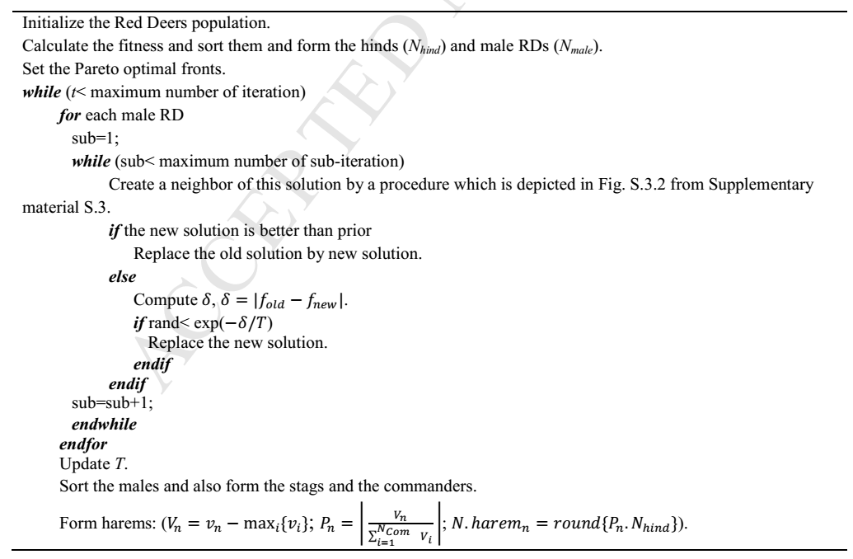
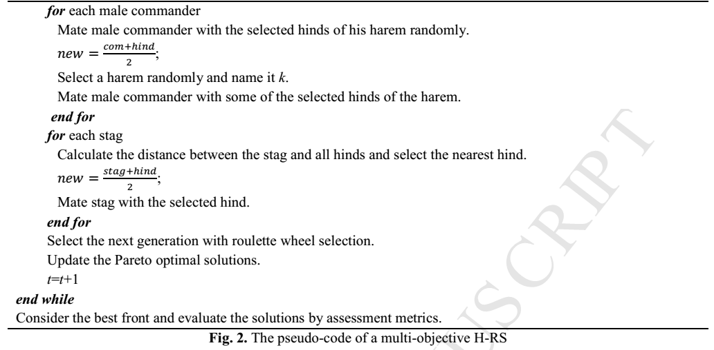
4-3- ترکیبی از WWO(H-WG) و GA:
ترکیب پیشنهادی WWO و GA (H WG) خصوصیات اکتشافی را افزایش دادند تا یک موازنه کارآمد میان فازهای تشدید و تنوع ایجاد شود. در حالی که الگوریتم WWO از مکانیسم استثمار قوی استفاده می کند، روش اکتشافی آن ضعیف است (Wu et al.، 2017). راه حل های تصادفی در تکرارها تولید می شوند و سپس با موارد تصادفی جدید در اپراتور پخش WWO جایگزین می شوند. مفهوم تکاملی که در GA استفاده می شود برای انتخاب و جایگزینی راه حل ها در تکرار استفاده می شود. در این راستا، دو راه حل در میان تمام راه حل ها توسط روش انتخاب رولت انتخاب می شوند. سپس اپراتور مقابل برای تولید دو راه حل جدید برای تهیه روش جدید استفاده می شود. شبه کد الگوریتم پیشنهادی HWG در شکل 3 ارائه شده است.
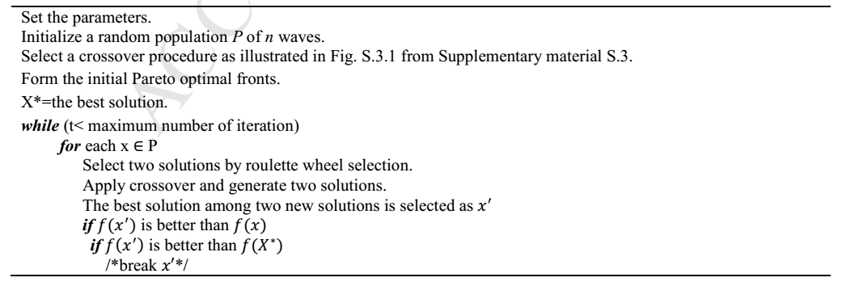
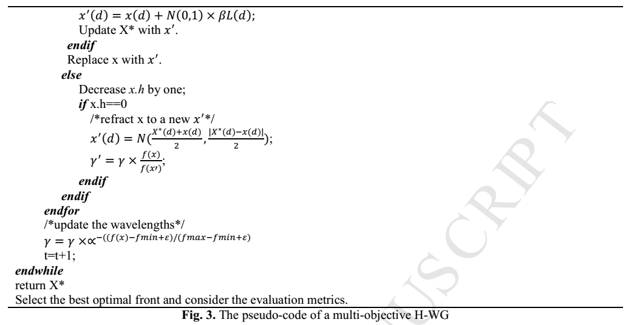
4-4- ترکیبی از WWO(H-WT) و TS:
ترکیب پیشنهاد شده WWO و TS (H WT) اپراتورهای جستجو را برای یافتن مناطق بالقوه در فضای جستجو تغییر می دهد و از حافظه پذیرفته شده از TS برای افزایش ویژگی های بهره برداری از WWO استفاده می کند. همانطور که در مواد اضافی S.2 ارائه شده است، WWO از سه اپراتور مختلف با توجه به مدل های موج آب کم عمق استفاده میکند. در H-WT روش های جهش به جای اپراتور پخش برای بهینه سازی موتور جستجوی WWO عمومی استفاده می شود. علاوه بر این، اپراتور شکست در WWO با ویژگی اصلی از TS برای استفاده از حافظه پذیرفته شده تغییر می کند. جزئیات الگوریتم H-WT توسعه یافته به صورت یک شبه کد در شکل 4 نشان داده شده است.
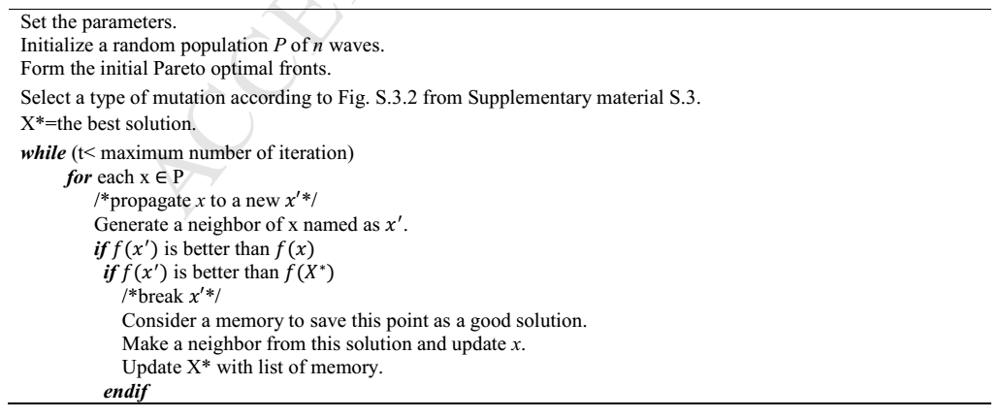
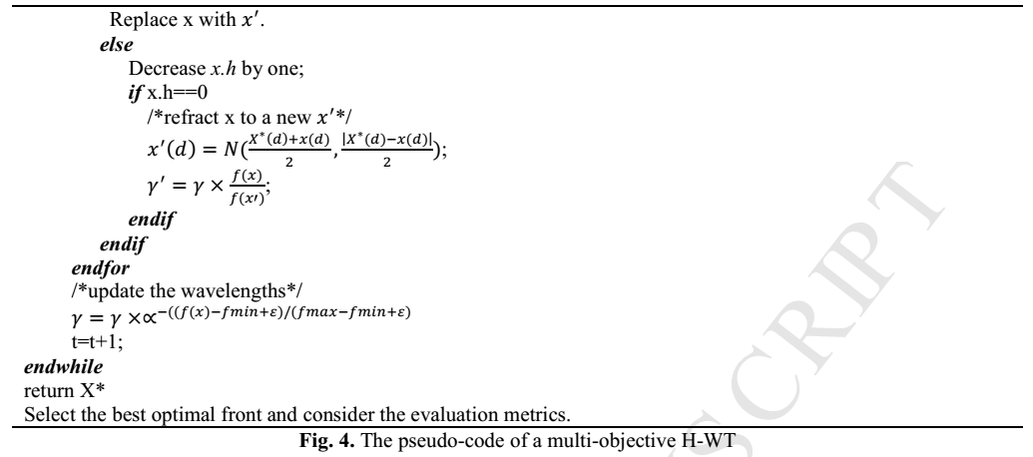
4-5- ترکیبی از RDA(H-RW) و WWO:
ترکیب RDA و WWO (H-RW) زمان محاسبه RDA را با حذف برخی از مراحل کاهش می دهد و همچنین باعث ایجاد تعامل قوی بین فازها می شود. H-RW با استفاده از مزایای WWO در فاز تشدید و RDA در فاز متفاوتی(diversifition phase) توسعه داده می شود. استفاده از یک اپراتور پخش تغییر یافته از WWO به جای اپراتورهای سردرگم و مبارز از RDA پیشنهاد شده است. شبه کد H RW در شکل 5 ارائه شده است.
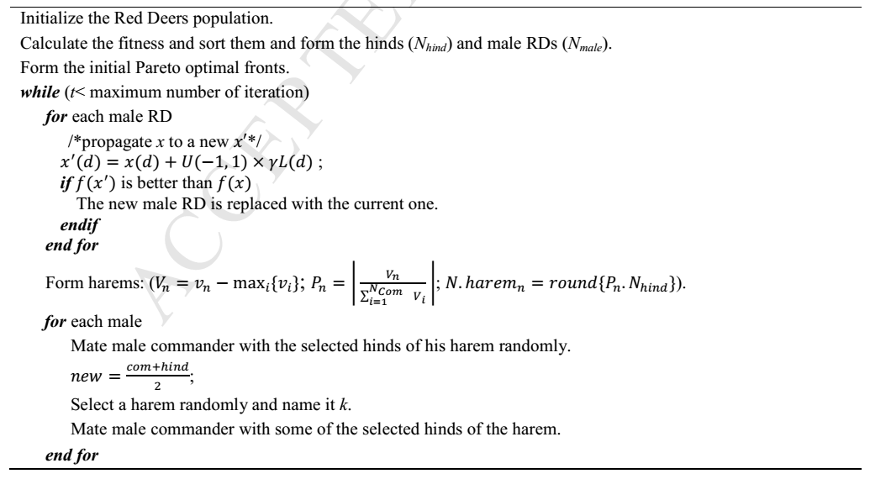
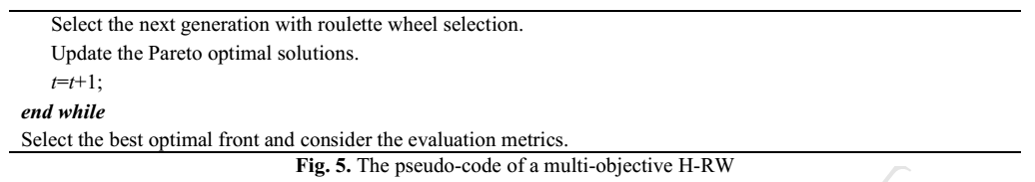
- ارزیابی تجربی:
برای ارزیابی عملکرد الگوریتم های پیشنهادی فرا ابتکاری ترکیبی برای حل مسئله SCND حلقه بسته پایدار تایر ، 9 مسئله معیار در سه مقیاس یعنی کوچک، متوسط ​​و بزرگ تولید می شود. در هر مقیاس، 10 مسئله معیار به طور تصادفی تولید می شوند (مجموع 90 مسئله معیار). جزئیات هر یک از مسئله معیار در جدول 2 و 3 گزارش شده است. علاوه بر این، حداکثر تعداد مورد نظر (MAX □) هر سطح توسط نیمی از تعداد گره ها در چنین مقادیری یعنی تولید کنندگان، توزیع کنندگان، جمع کننده ها و بازیافت کنندگان تخمین زده می شود. هزینه ثابت و ظرفیت امکانات باز شدن در مسئله معیار معیار قرار داده شده توسط Devika et al. (2014) و جزئیات در مواد مکمل S.8 گزارش شده است.
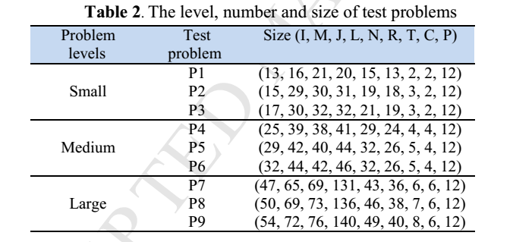
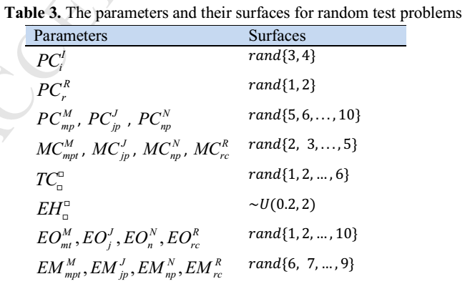
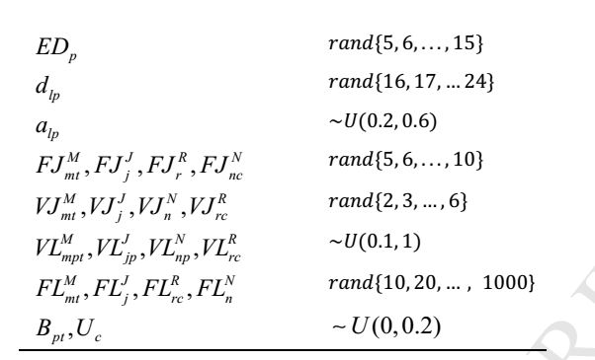
روش Taguchi برای پیدا کردن بهترین پارامترهای مورد استفاده در الگوریتم های ما برای حل هر یک از مسئله معیار انجام شده است. روش Taguchi (1986) یک گروه از عوامل مبتنی بر آرایه های متعامد را بررسی می کند و آنها را به دو گروه اصلی یعنی عوامل کنترل و نویز طبقه بندی می کند. در حالی که اثر عامل کنترل باید حداکثر شود، اثر عوامل نویز باید حداقل باشد. این روش مقدار تغییرات پاسخ را بر اساس نسبت سیگنال و نویز محاسبه می کند (گلشاهی-رودبانه و همکاران، 2017). جزئیات روش تاگوچی مورد استفاده برای تنظیم پارامترهای الگوریتم های ترکیبی پیشنهاد شده و سطوح و عوامل آنها در مواد تکمیلی S.9 ارائه شده است. در نتیجه، جدول 4 بهترین تنظیمات را برای پارامترهای اصلی الگوریتم های ترکیبی پیشنهاد شده در این مطالعه ارائه می دهد. علاوه بر این، نسبت اثر سیگنال به نویز (S / N) برای الگوریتمهای فرا ابتکاری ترکیبی پیشنهاد شده با ارزیابی بر اساس اولویت (pri) و همچنین ارائه ماتریس حمل و نقل (ترا) در مواد تکمیلی S.9 نشان داده شده است.
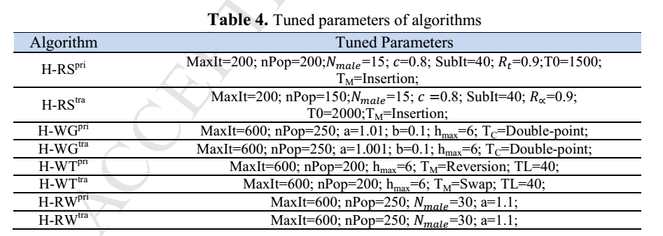
مسئله SCND حلقه بسته پایدار تایر توسعه یافته دارای سه تابع هدف متضاد است. از این رو، تعادل بین توابع هدف منجر به پیدا کردن مجموعه ای از جوابهای بهینه به نام جوابهای پاراتو میشود(Goviandan و همکاران، 2014). برای مقایسه کیفیت راه حل های پارتو از الگوریتم های فرا ابتکاری ترکیبی پیشنهاد شده، چهار معیار سنجش از طریق ادبیات شامل تعداد جواب پارتو (NPS)، میانگین فاصله ای ایدهآل (MID)، حداکثر گسترش (MS)، و گسترش راه حل غیرغالب (SNS) شناسایی کردند (برای جزئیات بیشتر به مواد تکمیلی S10 مراجعه کنید). تمام الگوریتم ها در C ++ کد گذاری شده اند و در مایکروسافت ویژوال استودیو 2014 ساخته شده اند. همه نتایج در یک لپ تاپ با پردازنده Core 2 Duo-2.26 گیگاهرتز و 2 گیگابایت رم بدست آمد.
5-1- ارزیابی الگوریتم های سازنده:
برای پیدا کردن الگوریتم های فرا ابتکاری کارآمد، مزایا و معایب الگوریتم های اصلی برای مسئله SCND حلقه بسته پایدار تایر ارزیابی می شود. در این الگوریتم، الگوریتم های اصلی (به عنوان مثال WWO، RDA، GA، TA، SA) برای حل مسئله معیار مورد استفاده قرار گرفتند. نتایج در مواد مکمل S11 گزارش شده است. بر اساس نتایج بدست آمده، مزایا و معایب هر الگوریتم اصلی فراابتکاری به شرح زیر است:
- الگوریتم گوزن قرمز (RDA): همانطور که در مواد تکمیلی S1 ذکر شده، RDA با الهام از جفت گیری گوزن قرمز(RD)، جمعیت اولیه را در دو نوع، یعنی RDs نر و ماده، تقسیم می کند. این الگوریتم سه اپراتور جستجو را برای ایجاد تعامل بین فازها در نظر می گیرد. انجام جستجو محلی برای بهترین راه حل هابا جابهجایی گوزنهای نر انجام میشود (Samadi و همکاران، 2018). مبارزه بین دو نوع مرد یعنی فرماندهان و مراحل، ویژگی های بهره برداری را مشخص می کند. در نهایت، رفتار جفتگیری فاز اکتشافی را در سه راه برای یافتن مناطق بالقوه جدید انجام می دهد (حاجایاقیه خشتی و فتح اللهی فرد، 2018). با توجه به نتایج مندرج در مواد مکمل S11، RDA زمان محاسباتی بیشتری برای دستیابی به بهترین راه حل ها دارد. علاوه بر این، در اکثر معیارهای ارزیابی، به جز در MID، رفتار کارآمد را نشان می دهد.
- بهینه سازی موج آب (WWO): WWO مدل های کم عمق موج آب را بررسی می کند و سه اپراتور برای امواج آب را برای یافتن راه حل های مطلوب شبیه سازی می کند. اپراتور پخش با انتشار آب، به طور تصادفی ویژگی های اکتشافی را افزایش می دهد. در حالی که هدف اپراتور شکست افزایش فاز بهره برداری است. در نهایت اپراتور تجزیه با استفاده از یک قانون احتمالاتی به الگوریتم کمک می کند تا از بهینه محلی فرار کند. (فتح اللهی فرد و حجج هایه خشتی، 2018). WWO همچنین دارای برخی مزایا و معایب است. با توجه به نتایج آزمایشات (به مواد اضافی S11 مراجعه کنید)، WWO دارای زمان محاسباتی بیشتر برای جستجوی فضای راه حل به جای یک دیگر (RDA مورد انتظار) است. علاوه بر این، WWO برای MID و SNS رفتار خوبی را نشان می دهد. گرچه با توجه به NPS متریک، GA و RDA بهتر از WWO است، در MS متریک، WWO در رتبه دوم پس از RDA بود.
- الگوریتم ژنتیک (GA): GA از مجموعه ای از جمعیت استفاده می کند و آنها را با دو اپراتور، یعنی متقاطع و جهش (که در فضای جستجو کور هستند)، تغییر می دهد. با توجه به نتایج خلاصه شده در مواد تکمیلی S11، اگر چه در اندازه های کوچک GA زمان محاسباتی کمتری دارد، با افزایش اندازه مسائل، زمان محاسبات شبیه به WWO و RDA است. علاوه بر این، نتایج GA تنها برای ارزش قابل قبول NPS متریک (پس از RDA) به دست آمد. علاوه بر این، در سایر معیارهای ارزیابی، GA به جای نتایج دیگر به نتایج مناسب دست نیافته است (Wang et al.، 2016).
- آنالیز شبیه سازی شده (SA): SA به عنوان روش شناخته شده تک حل با یک قاعده پذیرش احتمالی برای راه حل های جدید، کنترل تعامل بین فاز های تشدید و تنوع را کنترل می کند. با توجه به مواد تکمیلی S11، SA در تمام مسئله معیار (کوچک، متوسط ​​و بزرگ) دارای کمترین زمان محاسبات است. با این حال، در این مسئله الگوریتم SA نمی تواند نتایج تطبیقی ​​را با توجه به هیچ یک از معیارهای ارزیابی به دست آورد (Govindan et al.، 2014).
- Tabu Search (TS): یکی دیگر از شناخته شده ترین راه حلهای فرا ابتکاریTS است. با استفاده از یک حافظه گیرنده با مجموعه ای از راه حل ها به عنوان لیست Tabu این فرصت را برای ایجاد تعادل بین مراحل میدهد (Govindan و همکاران، 2015). با توجه به نتایج (مواد تکمیلی S11)، TS زمان بیشتری نسبت به SA دارد. اما براساس معیارهای ارزیابی، عملکرد هر دو الگوریتم مشابه بود.
بر اساس نتایج هر الگوریتم فرا ابتکاری فردی، ما مزایای و معایب اصلی آنها را برای حل مسئله SCND حلقه بسته پایدار تایر پیدا میکنیم. الگوریتم های فرا ابتکاری ترکیبی پیشنهاد شده با در نظر گرفتن توانایی های فردی برای حل مسئله اصلی توسعه می یابند. دلایل اصلی ترکیب الگوریتم های فرا ابتکاری فردی برای دستیابی به نتایج بهتر می تواند به شرح زیر باشد:
- الگوریتم H-RS هدف کاهش زمان محاسبات RDA است. همانطور که در مواد تکمیلی S11 گزارش شده، SA دارای کمترین زمان محاسبه برای رسیدن به مجموعه پارتو برای مسئله اساسی است. در این راستا، به جای فرایند ریختن، SA برای کاهش زمان محاسبات استفاده می شود. علاوه بر این، همانطور که در RDA ذکر شد، جابهجایی برای جستجوی محلی انجام میشود. در حالی که دو اپراتور دیگر جداگانه اکتشاف و بهره برداری را انجام می دهند. بنابراین، با توجه به SA به عنوان زیر حلقه با پیشنهاد هر دو فاکتور جستجو در داخل خود، RDA برای بهبود مکانیزم جستجو هوشمندانه می تواند مفید باشد. به این ترتیب، ما بین فرآیندهای RDA بهتر عمل می کنیم.
- الگوریتم H-WG از اپراتور متقاطع GA استفاده می کند تا ویژگی های اکتشافی را بالا ببرد (زیرا GA براساس NPS متریک با سایرین مقایسه می شود) و زمان محاسباتی WWO را کاهش می دهد.
- H-WT برای کاهش زمان محاسبات و بهبود معیارهای ارزیابی MS و SNS توسعه داده شده است. ما از حافظه پذیرنده الگوریتم TS به عنوان مزیت اصلی الگوریتم TS برای حل مشکل اساسی (مواد اضافی S11) استفاده می کنیم. در این رابطه، ویژگی بهره برداری الگوریتم WWO برای توسعه الگوریتم H-WT ارتقا یافته است. در نتیجه، زمان محاسبه و کیفیت راه حل ها (با توجه به معیارهای ارزیابی MS و SNS) در H-WT به جای الگوریتم WWO بهبود می یابد.
- H-RW شامل RDA و WWO است. نتایج الگوریتم های RDA و WWO بیشتر از سایر الگوریتم های فردی براساس معیارهای ارزیابی قابل مقایسه بودند (مواد تکمیلی S11). فاز های بهره برداری و اکتشاف H-RW به ترتیب با توجه به الگوریتم های WWO و RDA توسعه یافته است. از آنجا که پارامترهای NPS و MS بستگی به فاز تنوع دارد، ما از RDA برای اکتشاف استفاده کردیم (همانطور که در مواد تکمیلی S11 خلاصه شده است، معیارهای NPS و MS RDA بهتر از دیگر الگوریتم های فردی است).
5-2- ارزیابی با توابع استاندارد معیار:
برای ارزیابی عملکرد الگوریتم های فرا ابتکاری ترکیبی پیشنهاد شده (Ding et al. 2017)، ، 12 تابع استاندارد معیار از قربانی و بابائی (2014) انتخاب شدند. نتایج با الگوریتم های دیگر فراابتکاری شامل الگوریتم جستجوی گرانشی (GSA)، بهینه سازی ذره ذره (PSO) و الگوریتم ژنتیک واقعی (RCGA) که توسط قربانی و بابائی (2014) ارائه شده است مقایسه شدند. علاوه بر این، الگوریتم ترکیبی چند هدفه یعنی HEV پیشنهاد شده توسط Govindan و همکاران. (2015) برای ارزیابی عملکرد الگوریتم های فرا ابتکاری ترکیبی پیشنهاد شده است. HEV ترکیبی از الگوریتم الکترومغناطیس مانند و جستجوی متغیرمحلی است. برای حل وظایف معیار استاندارد، الگوریتم HEV یک الگوریتم تک منظوره کد شده است. جزئیات مربوط به مسئله معیار معیار در مواد تکمیلی S12 داده می شود. لازم به ذكر است كه تمام كاركردهاي استاندارد مورد استفاده از CEC 2010 نيز مورد استفاده قرار گرفته است (Mallipeddi and Suganthan، 2010). از آنجاییکه مسائل معیاری دارای تابع هدف منفرد هستند، الگوریتم های فرا ابتکاری ترکیبی پیشنهاد شده به استاندارد های تک هدف استاندارد اصلاح می شوند. پارامترهای الگوریتم های ترکیبی پیشنهادی بر اساس دوازده مسئله معیار با روش تاگوچی تنظیم شده و در مواد تکمیلی S12 گزارش شده است. الگوریتم های ترکیبی برای سی و دو بار اجرا می شود و میانگین زمان محاسباتی و میانگین خطاها از راه حل سراسری (یعنی صفر) محاسبه شده و در جدول 5 و 6 خلاصه می شوند. علاوه بر این، رفتار همگرایی الگوریتم های ترکیبی توسط شکل (6 -9) برای چهار توابع معیارنشان داده شده است. با توجه به محدودیت صفحه، بقیه تجزیه و تحلیل همگرایی در مواد تکمیلی S12 گزارش شده است.
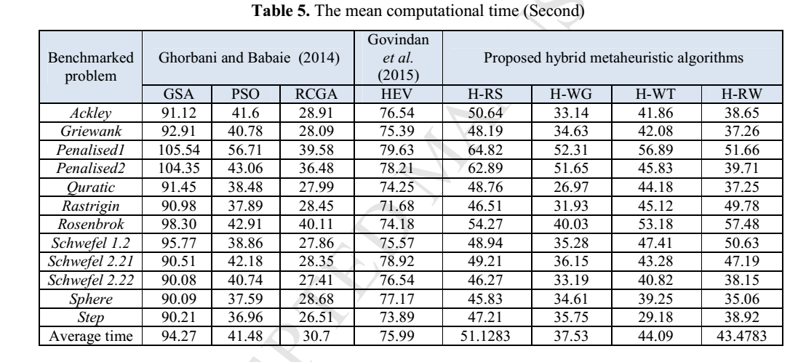
همان طور که در جدول 5 نشان داده شده است،متوسط میانگین زمان محاسباتی در میان توابع معیار برای الگوریتم RCGA کمتر از سایرین است. با این وجود میانگین متوسط زمان محاسبه الگوریتم های ترکیبی پیشنهاد شده کمتر از الگوریتم GSA و الگوریتم ترکیبی HEV و نزدیک به الگوریتم PSO است. علاوه بر این متوسط میانگین زمان محاسبه H-WG کمتر از PSO، GSA و HEV است. علاوه بر این، همانطور که مشاهده می شود، HEV به عنوان یکی دیگر از الگوریتم های ترکیبی اخیر، زمان محاسباتی بیشتری را در مقایسه با الگوریتم های پیشنهادی فرا ابتکاری ترکیبی برای میانگین زمان محاسباتی دارد. برای کارکرد Quratic و Rosenbrok، میانگین زمان محاسبه پیشنهاد H-WG از الگوریتم های دیگر کمتر است. همانطور که در شکل 6-9 و شکل S.12.1-S.12.9 مواد تکمیلی S12 نشان داده شده است، رفتار همگرایی H-WG بهتر از سایر اجزای ترکیبی برای اکثر توابع از جمله Aclley، Rastrigin، Penalized 1، Quratic، Schwefel 1.2، Schwefel 2.2.1 Schwefel é 2.2.2، Sphere و Rosenbrok می باشد. Penalised2 و Greiwank توابع H-RW رفتار همگرا بهتر را نسبت به سایر الگوریتم های ترکیبی نشان می دهد (شکل S.12.1-S.12.3 از مواد اضافی S12).
همانطور که در جدول 6 خلاصه شده است می توان دید که اگر چه زمان محاسباتی الگوریتم H-WG کمی بیشتر از الگوریتم RCGA است، اما خطای متوسط ​​H-WG برای کل توابع کمتر از RCGA است. برای عملکرد step، تمام الگوریتم های ترکیبی پیشنهاد شده به راه حل سزاسری می رسند. نتایج نشان داد که الگوریتم هیبریدی HEV با استثناء Penalised1و Penalised2 عملکردهای الگوریتم ترکیبی دارای خطای متوسط کمتر ​​است، در سایر توابع الگوریتم های ترکیبی پیشنهاد شده دارای خطای متوسط کمتر هستند.
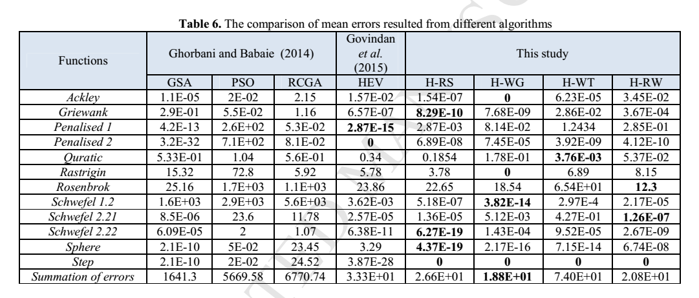
5-3- اعتبار سنجی با روش محدودیت اپسیلون:
برای اعتبارسنجی الگوریتمهای فرا ابتکاری ترکیبی در اندازه کوچک، روش محدود کننده ی اپسیلون (EC) مورد استفاده قرار می گیرد. این روش در ابتدا توسط Haimes et al (1971) پیشنهاد شده است که برای بهینه سازی چند هدفه مورد استفاده قرار می گیرد. به این ترتیب، ساختار روش شناسی تنها با یک هدف، یعنی تابع هدف اصلی بهینه سازی شده و اهداف دیگر به عنوان محدودیت های مرزهای مجاز (Fathollahi Fard et al 2017) تدوین می شود. در این روش دقیق، راه حل های پارتو با تغییر اصالت اهداف تولید می شود (Sahebjamnia و همکاران 2018). بر اساس مدل توسعه یافته ما، به دنبال معادله، روش EC استفاده شده به شرح زیر است:
با توجه به این رویکرد، مقدار بهینه برای تابع هدف اصلی (Z1) بدست آمده است. همچنین برای پیدا کردن راه حل ایده آل مثبت و ایده آل منفی برای اهداف دیگر ($Z_{3}^{max}$ ، $Z_{2}^{min}$)، هدف اصلی باید تغییر کند. علاوه بر این، مرز بهینه برای دو توابع هدف دیگر ($ε_{1}$، $ε_{2}$) در مدل توسعه یافته با استفاده از میانگین راه حل های ایده آل مثبت و منفی بدست می آید.
علاوه بر این، چهار الگوریتم فرا ابتکاری ترکیبی پیشنهاد شده در دو نسخه ارائه راه حل نیز برای حل مسائل معیار استفاده می شود. بر اساس نتایج حاصل از مواد تکمیلی S13 و مقایسه های دیگر فرا ابتکاری ترکیبی که بیشتر در مواد مکمل S11 گزارش شده است، واضح است که نمایش ماتریس حمل و نقل بسیار بهتر از بر اساس اولویت است. از این رو، خروجی های الگوریتم ماتریس حمل و نقل در قسمت زیر توسط جدول 7-8 مورد بررسی قرار می گیرد. علاوه بر این، نتایج ارائه الگوریتم های مبتنی بر اولویت در مواد تکمیلی S13 ارائه می شود. برای مقایسه آسان تر، سعی شده است که جواب های الگوریتم ها را همان گونه که در جدول 7 دیده می شود مرتب سازیم. طبق مرز پارتو EC، راه حل های غیر غالب هر الگوریتم فرا ابتکاری ترکیبی اصلاح می شود. این راه حل های غیر غالب در جدول 7 نشان داده شده است. به عنوان مثال، راه حل روش دقیق در راه حل 5 و 6 برای الگوریتم ترکیبی H-WG غالب است. برای بررسی عملکرد پاراتو مرزی الگوریتم ها در تمام مسائل معیار، تعداد راه حل اصلاح شده پارتو (MNPS) و درصد موفق آن یعنی MNPS/ NPS محاسبه و نتایج آن در جدول 8 ارائه شده است. واضح است که ارزش بالاتر MNPS کیفیت بهتر الگوریتم را به ارمغان می آورد. به طور متوسط ​​درصد راه حل های غيرغالب اصلاح شده H-RS، HWG، HWT و H-RW به ترتيب 0.4، 0.59، 0.37 و 0.41 است. بنابراین، H-WG دارای مقادیر قابل قبول مرز پارتو در مقایسه با سایر فرا ابتکاری ترکیبی است. با این وجود، با توجه به دیدگاه دیگر، زمان تکمیل هشت راه حل پارتو برای روش EC در آزمون P1 1208 ثانیه با استفاده از نرم افزار GAMS، حداکثر زمان در کل الگوریتم های ترکیبی به 27 ثانیه گزارش شده است. در این راستا، با افزایش حجم مسئله، زمان محاسباتی برای روش EC افزایش می یابد. بنابراین، برای اندازه های بزرگ مانند P7، P8 و P9، نتایج روش های دقیق در مقایسه با فرا ابتکاری ترکیبی در دسترس نیست. به این ترتیب بخش زیر این مقایسه را مخصوصا برای شبکه های بزرگ مقیاس با استفاده از چهار معیار ارزیابی مجموعه های بهینه پارتو ارائه می دهد.
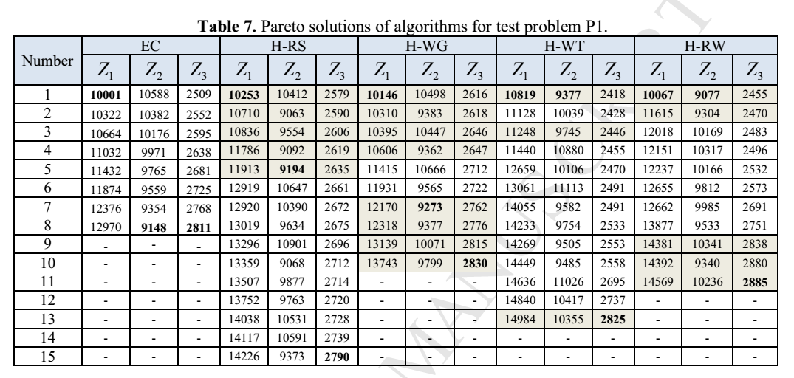
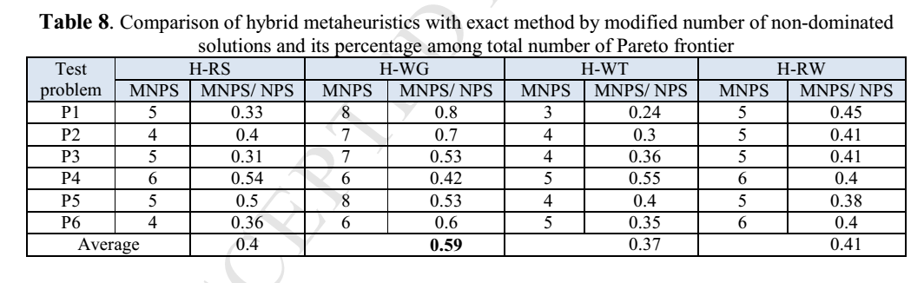
5-4- نتایج محاسباتی:
برای ارزیابی عملکرد الگوریتمهای متاویری هیبرید پیشنهادی، هر مسئله معیار به مدت 30 بار حل شده است.نتایج هر یک از مسائل معیار به صورت متوسط ​​از 10 مسئله آزمایشی تولید شده به صورت تصادفی خلاصه شده و سی و دو بار حل شده است (به طور کامل 90 * 30 = 2700 اجرا می شود). با توجه به ویژگی های چند مدل هدفه پیشنهادی و الگوریتم ها، چهار معیار سنجش از جمله NPS، MID، MS و SNS در نظر گرفته شده است. علاوه بر این، زمان محاسبه الگوریتم ها برای ارزیابی الگوریتم های ترکیبی پیشنهاد شده، ارائه شده است.
شکل 10 زمان محاسباتی الگوریتم های ترکیبی پیشنهاد شده تحت دو روش ارائه شده را نشان می دهد. مقایسه زمان محاسباتی بر اساس روش های ارائه شده نشان می دهد که ارائه ماتریس حمل و نقل زمان کمتری را نسبت به ارائه مبتنی بر اولویت دارد. زمان محاسبه H-WG کمتر از سایر الگوریتم های فرا ابتکاری ترکیبی توسعه یافته در هر اندازه است. اگرچه زمان محاسبه الگوریتم H-RW کمتر از H-RS برای مسئله معیار اندازه کوچک است (یعنی P1-P3) ، اما برای مسئله معیار اندازه متوسط ​​و بزرگ به طور قابل توجهی افزایش می یابد (به عنوان مثال P4-P9). در میان الگوریتم ترکیبی پیشنهاد شده، همیشه زمان محاسباتی الگوریتم HWT ، کمتر از میانگین زمان تمام الگوریتم های ترکیبی تحت مسائل کوچک، متوسط ​​و بزرگ است. در حالی که میانگین زمان محاسباتی الگوریتم های فردی برای مشکلات آزمون کوچک و متوسط ​​(به عنوان مثال 22.12 و 50.33 ثانیه) کمتر از زمان محاسبه H-WG است (یعنی 21 و 51.34 ثانیه)، برای مسائل آزمون بزرگ اندازه زمان محاسبه H-WG(یعنی 88.67 ثانیه) کمتر از میانگین زمان محاسباتی تمام الگوریتم فردی است (یعنی 95.74 ثانیه). نتایج ما نشان می دهد که زمان محاسباتی الگوریتم SA کمتر از سایر الگوریتم های فرا ابتکاری ترکیبی و فردی است (مواد تکمیلی S11).
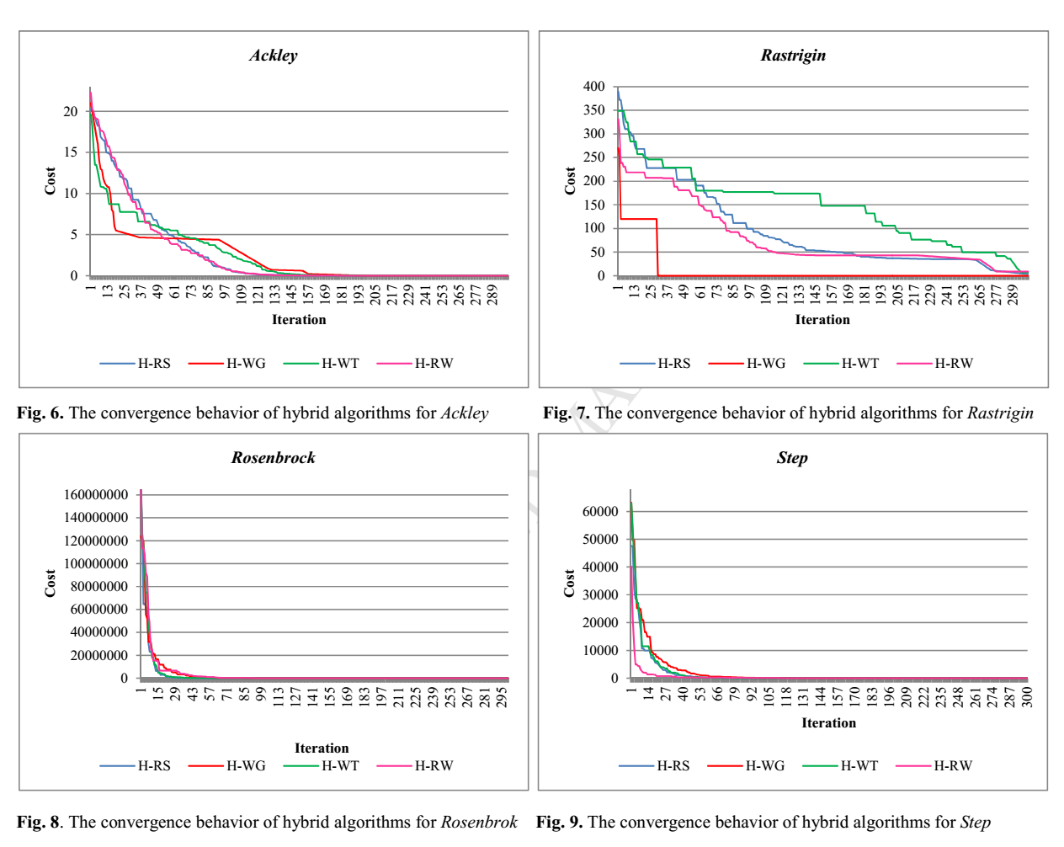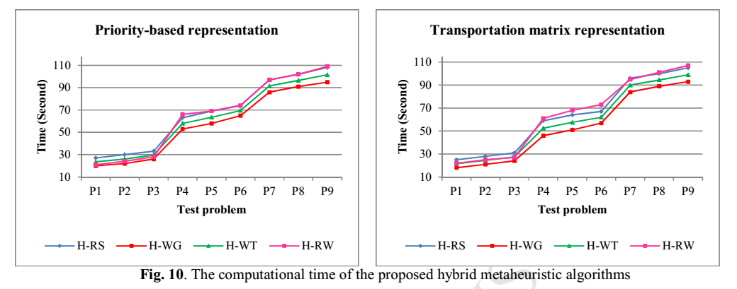
علاوه بر این، راه حل های غیر غالب برای الگوریتم ها در یک مسئله آزمون انتخاب شده، یعنی P5، در شکل 11 تنظیم شده است. برای هر روش نمایش، خروجی های الگوریتم ها به صورت جداگانه ترسیم می شوند. اگرچه زمان محاسبه الگوریتم H-RW کمتر از H-RS برای مسائل کوچک اندازه مشکل آزمون است (یعنی P1-P3) ، اما برای مسائل آزمون اندازه متوسط ​​و بزرگ به طور قابل توجهی افزایش می یابد (به عنوان مثال P4-P9). علاوه بر این، برای روش ارائه ماتریس حمل و نقل، HWG به شدت به دیگران غلبه می کند. لازم به ذکر است که برای بهینه سازی، تعداد راه حل های مطلوب پارتو برابر با 5 برای هر روش در هر دو روش ارائه شده است.
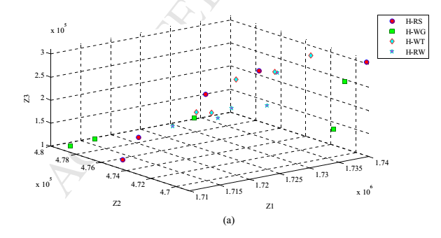
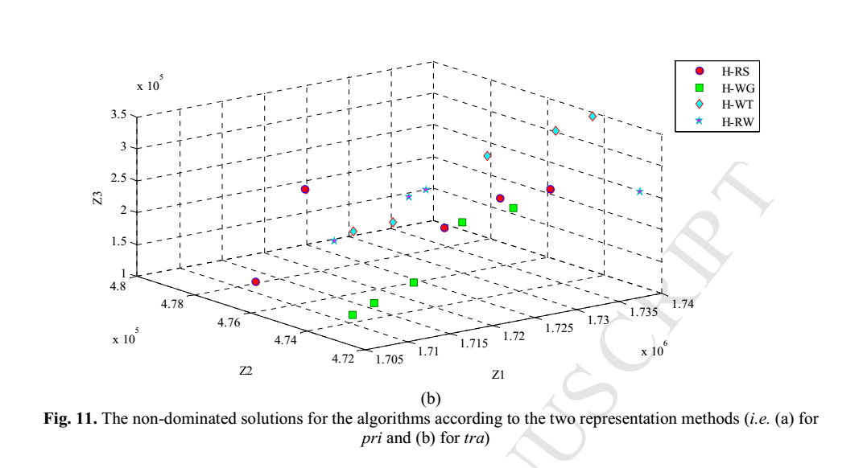
ما کارایی الگوریتم های فرا ابتکاری ترکیبی پیشنهادی را با استفاده از معیارهای ارزیابی (یعنی NPS، MID، MS، SNS) به عنوان معیارهای مقایسه، مقایسه می کنیم. از این رو معیارهای ارزیابی بر اساس مجموعه پارتو برای الگوریتم های ترکیبی پیشنهاد شده در هر آزمون تست شده و در جداول 9 تا 12 گزارش شده است.
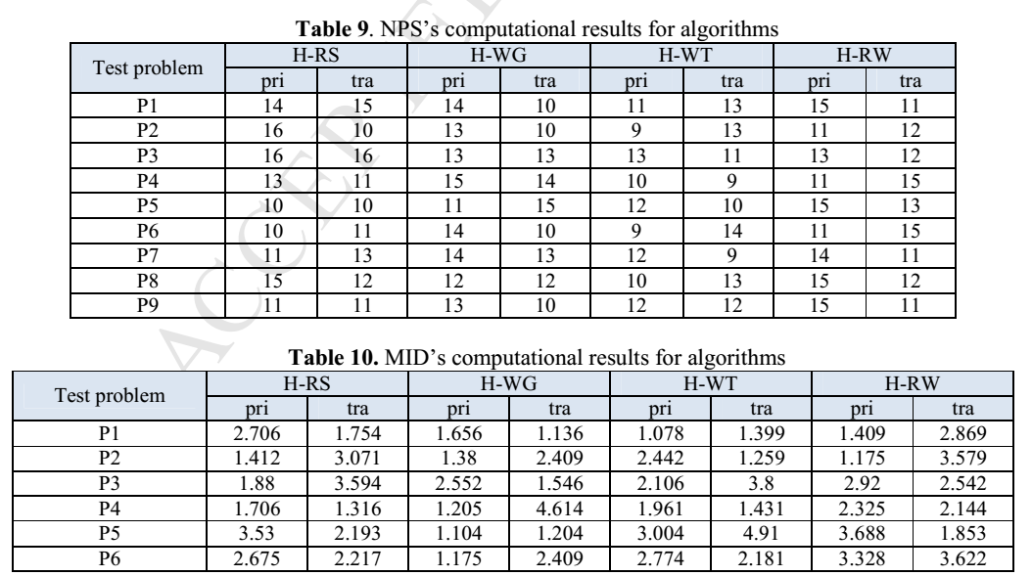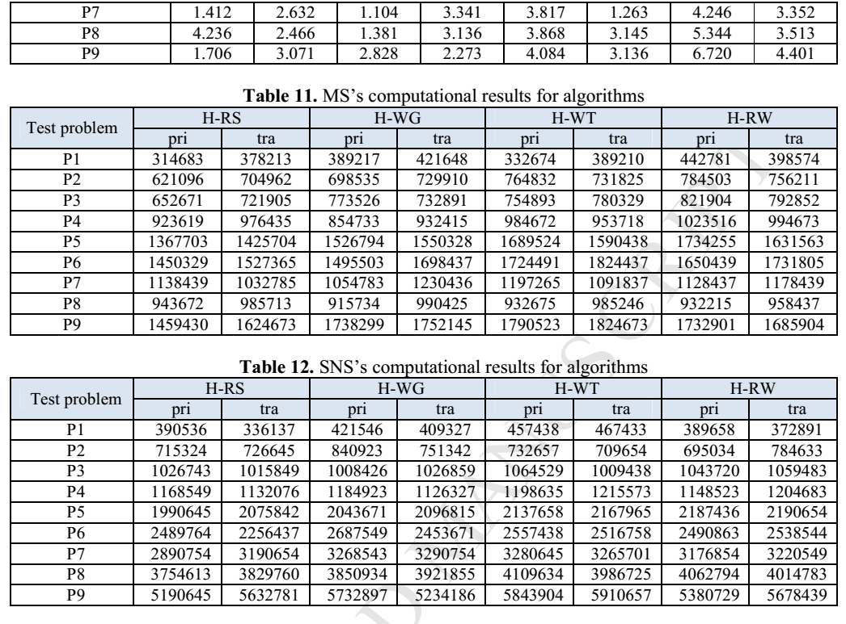
برای ارزیابی عملکرد الگوریتم های فرا ابتکاری ترکیبی پیشنهادی ، تفاوت معیارهای ارزیابی الگوریتم ها با تحلیل واریانس (ANOVA) مقایسه می شود. برای تعیین اینکه آیا اختلاف آماری معنی داری بین الگوریتم ها وجود دارد درصد انحراف نسبی (RPD) ، استفاده شده است. اندازه RPD به شرح زیر است:
(alg) خروجی الگوریتم است و (best) بهترین مقدار است که همیشه در اندازه مسئله یافت می شود (Ruize و Stutzle، 2007). معيار طرح و فواصل حداقل اختلاف معني دار (LSD) براي الگوريتم هاي پيشنهادي ترکیبی و موارد فردي در شکل 12 نشان داده شده است. از آنجا که زمان محاسبات ارائه حمل و نقل کمتر از ارائه مبتنی بر اولویت است، ما طرح ابزاری برای ارائه ماتریس حمل و نقل نشان می دهیم. علاوه بر این، نتایج ارزیابی مبتنی بر اولویت برای الگوریتمهای فرا ابتکاری ترکیبی در شکل S.11.7 از مواد تکمیلی S11 نشان داده شده است.
بر اساس ماتریس NPS، هر چند تفاوت قابل توجهی بین الگوریتم های ترکیبی وجود ندارد، عملکرد الگوریتم های ترکیبی بهتر از فردی است. در میان الگوریتم های ترکیبی، عملکرد H-RW بهتر از دیگران است. علاوه بر این، الگوریتم های TS و SA به بدترین نتیجه ولی NPS متریک را نشان می دهد (شکل 12a). شکل12b نشان داد که H-WG از نظر الگوریتم MID مؤثرتر از الگوریتم دیگر است با این حال، تفاوت معنی داری بین الگوریتم های H-WG، H-RS و HWT وجود ندارد. الگوریتم های TS و SA مشابه نتایج ماتریس NPS نتایج قابل قبولی بر اساس ماتریس MID ارائه نمی کنند. شکل 12c نشان داده است که الگوریتم RDA مؤثرتر از الگوریتم پیشنهادی H-RS است. در حالی که هیچ تفاوت معناداری بین الگوریتم های H-WG، H-WT و H-RW وجود ندارد، آنها از الگوریتم RDA بر اساس ماتریس MS موثرتر هستند. اگر چه از لحاظ میانگین RPD از SNS متریک، هیچ تفاوت معناداری بین الگوریتم های H-WT، H-RW و RDA وجود ندارد، از لحاظ LSD از SNS متریک H-WT و H RW تاثیرپذیرتر از الگوریتم RDA است.(شکل .12 د)
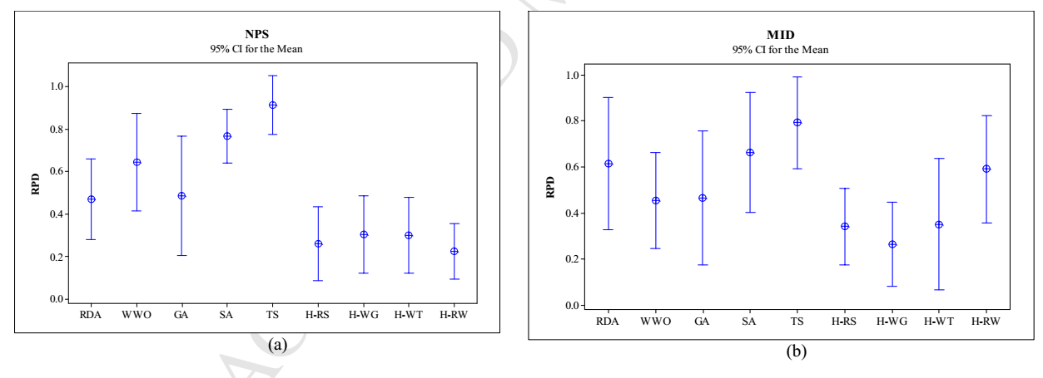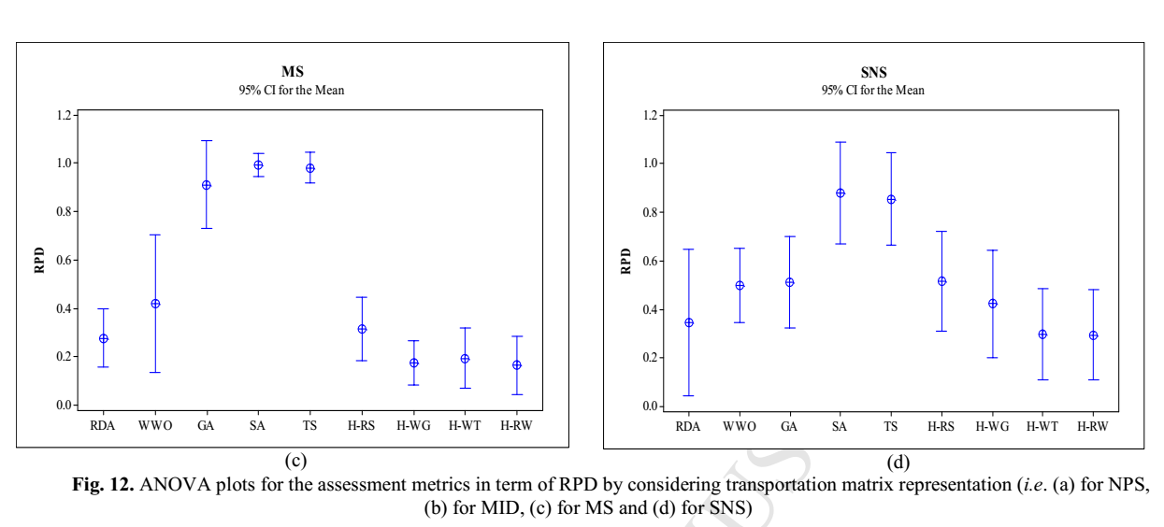
5-5- تجزیه و تحلیل ابعاد پایداری:
برای اعتبار بهره وری از مدل ما، برخی از تجزیه و تحلیل حساسیت با تغییر پارامترهای بحرانی مدل توسعه یافته انجام شده است. در این راستا، مسئله آزمون P5 با الگوریتم H-WG (الگوریتم ترکیبی کارآمد و موثر) انتخاب و حل می شود. برای تحلیل ابعاد پایداری، سه پارامتر مورد بررسی قرار گرفت. ما طیف وسیعی از پارامترها را برای تجزیه و تحلیل توابع هدف تغییر می دهیم. مهمترین پارامترهای اقتصادی، زیست محیطی و اجتماعی، هزینه های خرید لاستیک بازیافت شده از بازیافت کننده (PC)، تاثیر محیطی لاستیک های خراب شده بر روی محیط () و تاثیر ظرفیت بازیافت کننده (CAPrR) می باشد. برای تعیین بهترین راه حل در میان راه حل های پارتو، فاصله باید به حداقل برسد. (Govindan و همکاران، 2014).
5-5-1-تجزیه و تحلیل حساسیت در هزینه های خرید تایرهای بازیافت شده:
با توجه به ویژگی های اصلی شبکه زنجیره تامین حلقه بسته، بخشی از تایر های خراب شده، به زنجیره بازگردانده می شود. همانطور که در جدول 13 آمده است، 9 مورد مورد بررسی قرار گرفته و تابع هدف برای هر مورد ارزیابی می شود. با توجه به شکل 13، با افزایش هزینه های خرید لاستیک های بازیافتی، هزینه کل به طور عمده کاهش می یابد. با افزایش این پارامتر، میزان لاستیک بازیافتی انتقال داده شده به کارخانه تولیدی افزایش می یابد. با این حال، عملکرد هدف سوم زیاد تغییر نکرده است. لازم به ذکر است که مقادیر نرمال شده برای اهداف در شکل 13 استفاده می شود. همچنین می توان تفاوت بین پارامترها را برای تغییرات توابع هدف بسیار قابل توجه دانست. علاوه بر این، نتایج نشان می دهد که قیمت لاستیک های بازیافت شده بر روی تایر تکمیل شده بسیار موثر است. در حقیقت با تغییر هزینه بازیافت، توابع اول و دوم هدف قابل تغییر هستند. به همین ترتیب وانگ و همکاران (2016) نشان دادند که هزینه بازیافت برای قیمت تایر تولید شده بسیار مهم است. بنابراین، مدیران زنجیره تامین باید هزینه بازیافت را کنترل کنند.
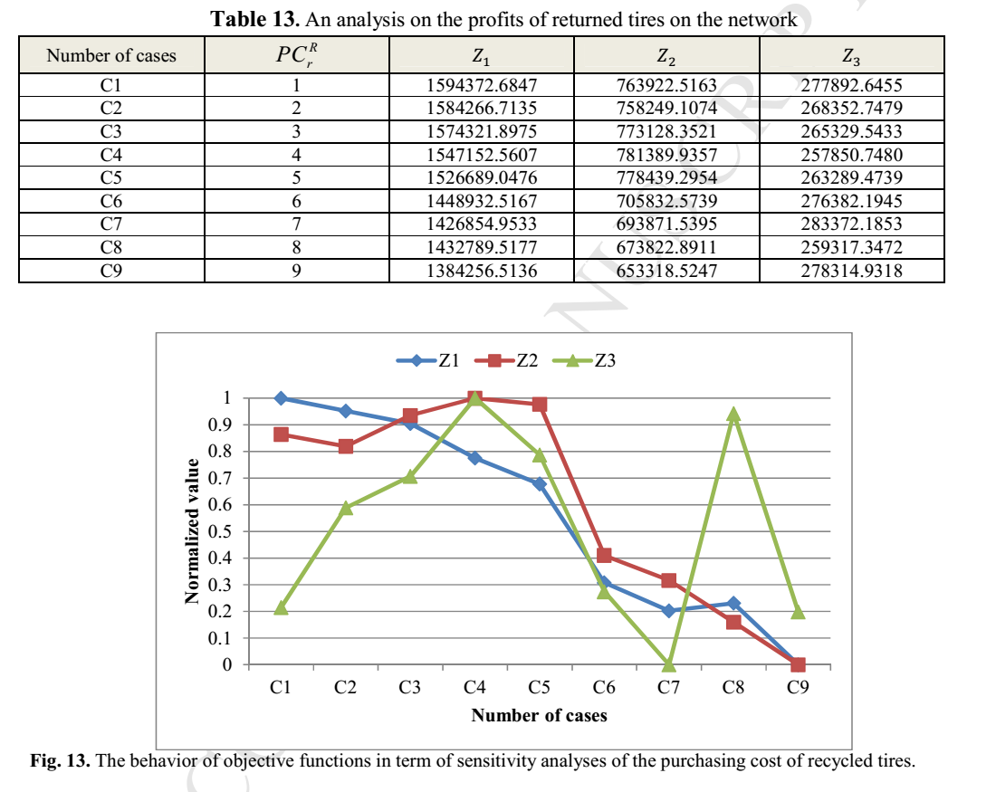
5-5-2- تجزیه و تحلیل حساسیت در مورد اثرات زیست محیطی تایر های خراب شده رها شده:
در این بخش، اثر محیطی بر روی لاستیکهای خراب شده منتشر شده (EDp) تنها با توجه به یک نوع تایر (p = 1) در 9 مورد مختلف با افزایش مقدار این پارامتر طراحی شده است. طبق جدول 14 و شکل 14، افزایش برای این پارامتر مجاز به کاهش کل هزینه های ملاحظات اقتصادی و افزایش مزایای اجتماعی در موارد عمده منجر می شود. از آنجایی که میزان لاستیک های بازیافتی در مقایسه با افزایش میزان لاستیکهای خراب شده منتشر شده افزایش می یابد. بنابراین، جنبه های اقتصادی کاهش خواهد یافت. همچنین، با افزایش میزان لاستیک های جمع آوری شده و بازیافت شده، فرصت های متغیر شغلی افزایش می یابد. افزون بر این، با افزایش این پارامتر، میزان تابع هدف دوم افزایش می یابد. به همین ترتیب، حاجی علی اقلیت و فتح اللهی فرد (2018) نشان دادند که اثرات زیست محیطی می تواند به طور مستقیم بر کل هزینه تاثیر داشته باشد. آنها ثابت کرده اند که افزایش اثرات زیست محیطی ممکن است کاهش کل هزینه زنجیره تامین حلقه بسته را کاهش دهد.
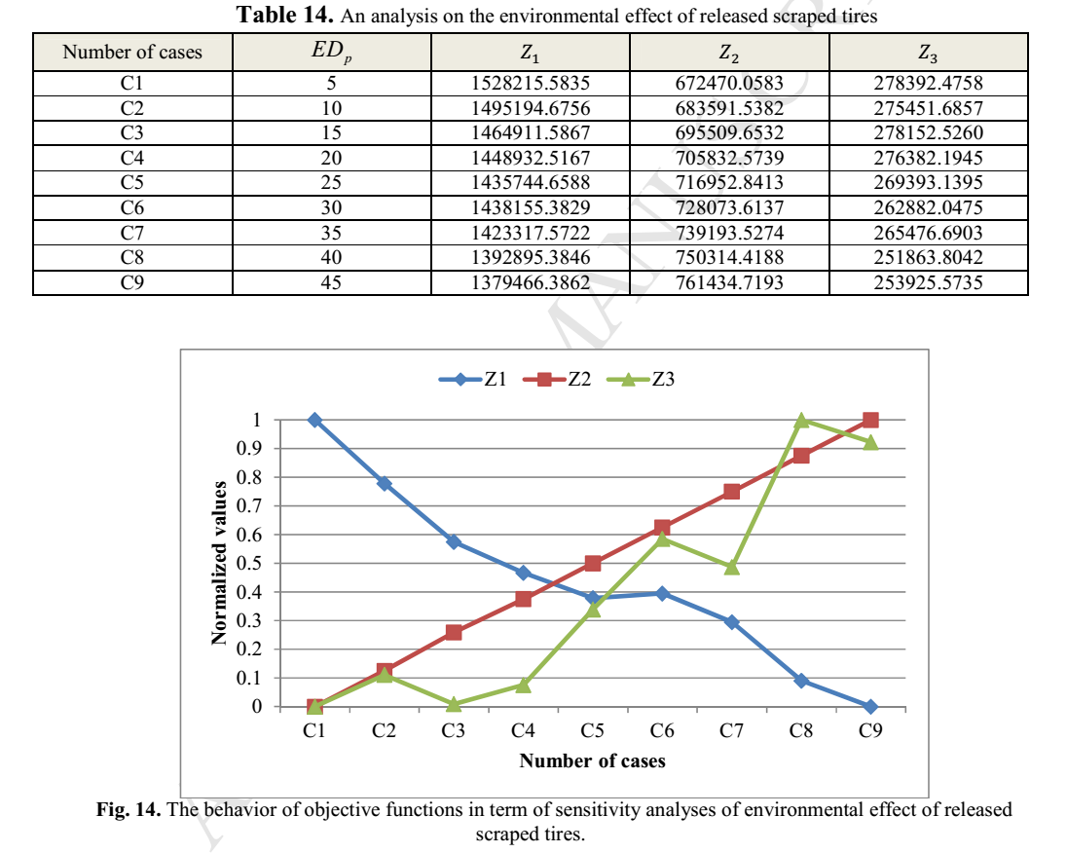
5-5-3- تجزیه و تحلیل حساسیت بر ظرفیت بازیافت کنندگان بر فواید اجتماعی:
در اینجا، مجموعه ای از تجزیه و تحلیل ها برای ارزیابی تأثیر ظرفیت بازیافت کنندگان بر مزایای اجتماعی انجام شده است. ابعاد اجتماعی در این مطالعه، تعداد فرصت های شغلی ایجاد شده و روزهای از دست رفته کارگر است. تأثیر ظرفیت بازیافت کنندگان (CAPrR) بر مزایای اجتماعی با استفاده از مجموعه ای از تحلیل های حساسیت در نظر گرفته می شود. به طور کلی ثابت شده است که این پارامتر به طور مستقیم بر ابعاد اجتماعی می تواند تاثیر بگذارد. به این ترتیب، افزایش ظرفیت بازیافت کنندگان به طور کلی به کاهش مزایای اجتماعی منجر می شود. این اثر برای دو ابعاد اجتماعی متفاوت است. اگر چه تعداد فرصت های شغلی ممکن است با افزایش ظرفیت امکانات افزایش یابد، روزهای از دست رفته کارگر کاهش می یابد. به همین دلیل، بعد اجتماعی نشان دهنده کاهش در تجزیه و تحلیل است. همانطور که در شکل 15 دیده می شود، اثرات زیست محیطی به طور کلی می تواند افزایش یابد. به طور مشابه، در مورد اولین تابع هدف، جنبه های اقتصادی با افزایش این پارامتر در بیشتر موارد افزایش می یابد. نتایج حاصل از 9 مورد مختلف در جدول 15 نشان داده شده است. با توجه به ادبیات، Soleimani و همکاران. (2016) نشان داد که ظرفیت امکانات می تواند بر تمام ابعاد پایداری تأثیر بگذارد. برای اثبات نتایج ما، آنها نشان دادند که با افزایش ظرفیت امکانات، نه تنها تعداد کارگران خط افزایش خواهد یافت، بلکه تاثیرات اقتصادی و محیطی به ظاهر افزایش می یابد.
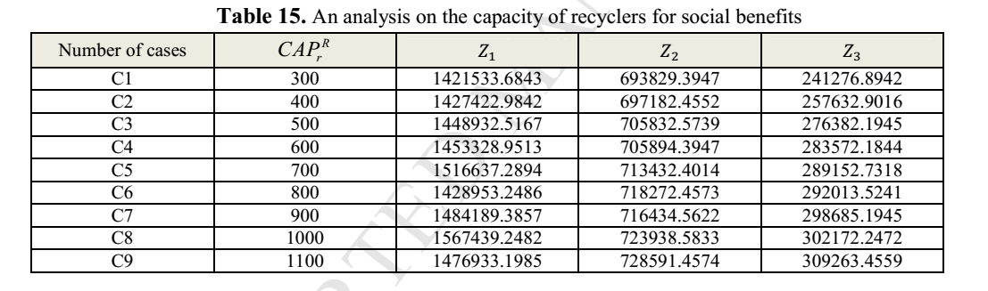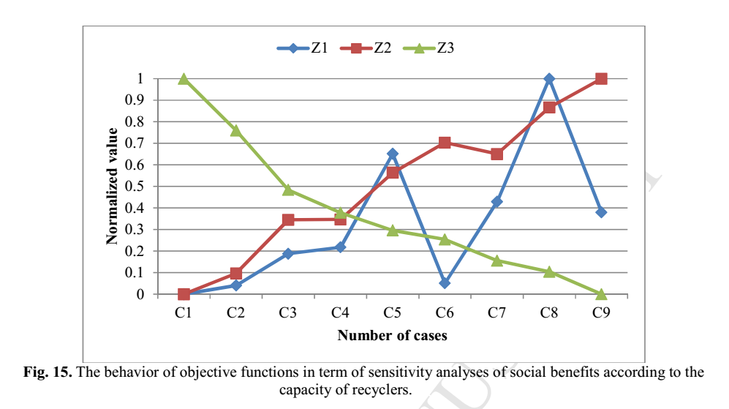
بر اساس تحليل ها، اهميت برخي پارامترها پاك مي شود. همانطور که قبلا ذکر شد، ابعاد پایداری شامل عوامل اقتصادی، محیطی و اجتماعی می شود. در واقع، همبستگی بین ابعاد برای تصمیم گیرندگان بسیار مهم است. در مفهوم اقتصادی، هزینه فرآیند بازیافت در زنجیره تامین تایر موثر است. قیمت لاستیک های بازیافت شده برای تولید کننده به طور مستقیم بر رفتار تولید کننده برای انتخاب بین تامین کننده یا بازیافت کننده تأثیر می گذارد (وانگ و همکاران، 2016؛ سلیمانی و همکاران، 2016). علاوه بر این، به طور مستقیم بر مزایای شبکه معکوس و نیز تاثیرات اهداف زیست محیطی تاثیر می گذارد. بنابراین، برای کنترل جریان زنجیره تامین حلقه بسته پایدار، تصمیم گیرندگان باید هزینه بازیافت را کنترل کنند. همچنین، برای تاثیرات زیست محیطی در مورد لاستیکهای خراب رها شده، به نظر می رسد که مدیران باید با توجه به جمع آوری درصد بالای لاستیک های خراب شده بیشتر بر این پارامتر مجاز تمرکز کنند تا جنبه های زیست محیطی و اقتصادی را کاهش دهند. علاوه بر این، برای مزایای اجتماعی، ظرفیت امکانات به طور مستقیم بر تعداد کارگران و روزهای از دست رفته کار برای شرکت ها تاثیر می گذارد. در این راستا تصمیم گیرنده نهایی نیاز به شناسایی ترجیحات مربوط به ابعاد پایداری دارد. شاید هزینه کل در درجه اول در نظر گرفته شود. به طور خلاصه، پیشنهاد اصلی برای بینش مدیریتی می تواند به شرح زیر باشد:
- محدودیت های استفاده شده در مدل توسعه یافته ما مانند محدودیت های ظرفیت بیشتر احتمال دارد در یک دنیای واقعی کارآمد باشند. به این ترتیب تصمیمات اتخاذ شده توسط مدیران باید در تعامل با ابعاد اجتماعی و سایر ابعاد پایداری را در نظر بگیرند (گویندان و سلیمانی، 2017).
- مقادیر اثرات زیست محیطی برای لاستیک های خراب رها شده، برای ابعاد پایداری مهم است. بنابراین، برآورد ارزش های مناسب با استفاده از یک پایگاه داده مناسب، برای تصمیم گیری های پایدار پذیرفته شده به عنوان بینش مدیریتی مفید است (حاجی آقائی خشتی، فتح اللهی فرد، 2018).
- محدودیت اجرایی مانند قیمت لاستیک ها برای هر سطح نیز قابل توجه است. همچنین، طبق تحلیل ها، می تواند بر سایر قسمت های مدل و خروجی های آن تأثیر بگذارد. بنابراین، کنترل و تنظیم تصمیم مناسب برای این پارامترها برای شبکه توسعه زنجیره تامین تایر بسیار ارزشمند است (Amin et al.، 2017).
- نتیجه گیری و مطالعات آینده:
این مطالعه برای اولین بار در ادبیات مدل طراحی شبکه زنجیره تامین حلقه بسته پایدار ابعاد اقتصادی، زیست محیطی و اجتماعی را توسعه داده شده است. ادبیات مربوطه مورد بازبینی قرار گرفته و شکاف اصلی با توجه به ابعاد پایداری، انواع مدل ها، روش راه حل و انواع محصولات مطرح شده است. در حالیکه محققان بیشتری بر ابعاد اقتصادی تمرکز می کنند و کمتر به ابعاد زیست محیطی و اجتماعی اهمیت میدهند. با توجه به پیچیدگی محاسباتی مسئله پیشنهادی، بسیاری از محققان هر دو الگوریتمهای فراشناختی را برای حل آنها پیشنهاد و توسعه دادند. ما عملکرد GA، SA و TS را به عنوان الگوریتم های سنتی و همچنین RDA و WWO به عنوان الگوریتم های الهام گرفته از طبیعت اخیر ارزیابی کردیم. با بررسی مزایا و معایب اصلی الگوریتم های فردی، چهار الگوریتم جدید فرا ابتکاری ترکیبی برای حل مسائل مربوط به مقیاس بزرگ ایجاد شد. برای ارزیابی اثربخشی و کارایی الگوریتم های ترکیبی پیشنهاد شده، چهار معیار ارزیابی معیارهای بهینه پارتو و زمان محاسباتی مورد استفاده قرار گرفت. نتایج نشان داد که اگرچه زمان محاسبه الگوریتم های پیشنهادی بیشتر از سنتی نبود، اما بین الگوریتم ترکیبی پیشنهاد شده و آنالیزهای ممتد با معیارهای مجموعه ای بهینه پارتو تفاوت معنی داری وجود دارد.
برای در نظر گرفتن عمومیت الگوریتم پیشنهادی، 12 توابع استاندارد معیار از ادبیات انتخاب شده و حل شده است. نتایج سه الگوریتم شناخته شده (به عنوان مثال RCGA، PSO و GSA) با نتایج الگوریتم های ترکیبی پیشنهادی بر اساس فاصله تا راه حل سراسری و رفتار همگرا مقایسه شده است. در حالی که اختلاف معنی داری بین زمان محاسبه الگوریتم ترکیبی پیشنهاد شده و RCGA، PSO و GSA و همچنین الگوریتم ترکیبی جدیدی به نام HEV وجود ندارد، H-WG عملکرد بهتر را نسبت به سایر الگوریتم ها بر اساس رفتار همگرایی و فاصله به راه حل جهانی نشان می دهد. علاوه بر این، برای مدت ارائه مدل چند هدفه، چهار الگوریتم ترکیبی پیشنهاد شده توسط روش محدودیت اپسیلون مورد تایید قرار گرفت. در این راستا، با توجه به مرز پارتو از محدودیت اپسیلون، راه حل های نامعلوم الگوریتم های ترکیبی اصلاح می شود. نتایج نشان می دهد که راه حل های H-WG میزان قابل قبولی از راه حل های غیر غالب را برای غلبه بر راه حل های دقیق حل می کنند.
تحقیقات آینده می تواند الگوریتم های پیشنهادی فرا ابتکاری ترکیبی را برای حل مشکلات دیگر در مقیاس بزرگ اعمال کند. لازم به ذکر است با توجه به گسترش شبکه های زنجیره تامین جهانی می تواند مفید بودن الگوریتم های ترکیبی پیشنهاد شده را برای مواجهه با موارد واقعی افزایش دهد. علاوه بر این، محققان می توانند اپراتورهای اصلی الگوریتم های اخیر فردی یعنی RDA و WWO و همچنین چهار الگوریتم های فرا ابتکاری ترکیبی را برای افزایش اثربخشی و کارایی آنها با توجه به مشکلات آنها تغییر دهند. به عنوان مثال در RDA، فرایند جفت سازی ممکن است با افزودن برخی از قوانین اکتشافی از نوع متغیر محلی، تغییر یابد یا فرایند مبارزه با انتخاب گزینه مسابقات یا چرخ رولت مورد بررسی قرار گیرد تا تعامل بین فازها بهبود یابد. علاوه بر این، پیشنهاد عوامل کمی بیشتر برای ابعاد پایداری، به عنوان مثال ریسک مصرف کننده و ارزش توسعه محلی می تواند منجر به تصویر بهتر از قابلیت و کاربرد مدل ریاضی در این زمینه شود. در نهایت، شبکه پیشنهاد شده را می توان با توجه به برنامه های دیگر تایر و مواد بازیافت شده در مطالعات موردی مورد بررسی قرار داد.

